Фестиваль лучших педагогических практик
«Воспитать успешного человека»

«Эффективные практики деятельности классного руководителя»

Паспорт воспитательной практики
«Юный гражданин России»
(авторская практика проведения классных часов, мероприятий, дел с классом, нацеленных на развитие личности обучающихся)

Автор работы: Чаплыгина Ольга Владимировна, учитель начальных классов,
высшей категории

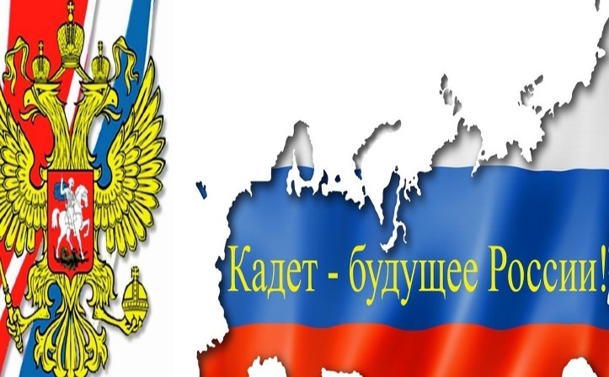

Паспорт воспитательной практики
Полное название воспитательной практики | «Юный – гражданин России»
ФИО, должность и наименование образовательной организации авторов Практики | Чаплыгина Ольга Владимировна, учитель начальных классов МОУ «СОШ «Патриот» с кадетскими классами имени Героя Российской Федерации Дейнеко Юрия Михайловича» ЭМР Саратовской области
Аннотация воспитательной практики | Воспитательная практика «Юный - гражданин России» направлена на всестороннее развитие детей, на формирование гражданской идентичности и патриотических чувств у младших школьников.  Практика включает в себя различные занятия и мероприятия, которые помогают детям не только получить знания, но и развить важные жизненные навыки. Дети учатся общаться друг с другом и взрослыми, выражать свои мысли и чувства, слушать и уважать мнения других. Это помогает им научиться находить общий язык с разными людьми, уметь выступать перед классом и участвовать в групповых обсуждениях. Воспитательные мероприятия часто предполагают совместную работу. Это может быть групповой проект, театральная постановка или командная игра. Дети учатся работать в команде, помогать друг другу и достигать общих целей. Уверенность в себе и самостоятельность: различные задания и проекты позволяют детям проявить свою самостоятельность и креативность. Они могут планировать свои действия, принимать решения и нести за них ответственность, что укрепляет их самоуверенность. Через различные виды деятельности, такие как чтение, рисование, музыка и театр, дети расширяют свой кругозор, узнают о разных культурах и традициях. Воспитательная практика также направлена на развитие эмоционального интеллекта. Дети учатся понимать и выражать свои чувства, а также показывать сочувствие и понимание к чувствам других.  Вывод: воспитательная практика в начальной школе создает фундамент для развития детей как целостных личностей, обладающих необходимыми навыками и качествами для успешной жизни в обществе, способствует развитию гражданского самосознания, понимания прав и обязанностей граждан, а также формированию чувства гордости и принадлежности к своей стране, а также развитие функциональной грамотности
Ключевые слова воспитательной практики | Коммуникация: общение, слушание, диалог, выражение мыслей. Социальные навыки: взаимодействие, командная работа, дружба, уважение, толерантность. Самооценка: уверенность в себе, самоуважение, самостоятельность, инициативность. Эмоциональное развитие: эмпатия, понимание чувств, эмоциональное выражение, эмоциональный интеллект. Ответственность: дисциплина, долг, выполнение заданий, порядочность. Творчество: креативность, изобретательность, искусство, музыка, рисование. Критическое мышление: анализ, решение проблем, логическое мышление, оценка. Мотивация: интерес к учебе, стремление к знаниям, желание учиться, любознательность. Уважение: взаимоуважение, этикет, приличия, вежливость. Экологическое сознание: забота о природе, устойчивость, экологическая ответственность. Культурное осознание: понимание разнообразия, знакомство с различными культурами, историческое наследие. Лидерство: руководство, организация, пример для подражания, влияние. Гражданство и патриотизм: любовь к родине, гражданская ответственность, участие в общественной жизни.  Вывод: эти ключевые слова и понятия охватывают широкий спектр тем и направлений, которые являются важными в воспитательной практике «Юный -гражданин России», направленной на формирование всесторонне развитых и социально активных личностей.
Актуальность внедрения воспитательной практики | 1.Формирование чувства патриотизма с раннего возраста. Детям важно с малых лет знать историю и культуру своей малой Родины, страны. Это помогает им чувствовать себя частью своей страны и гордиться ею.  2. Важные навыки для жизни. Воспитательная практика «Юный– гражданин России» помогает детям научиться общаться, работать в команде и понимать чувства других. Эти навыки пригодятся им в будущем в школе, на работе и в жизни.  3. Любовь к своей стране. Важно, чтобы дети вырастали, любя свою страну и уважая её традиции. Это помогает сохранить культурное наследие России и укрепляет единство страны.  4. Готовим активных граждан. Мы хотим, чтобы дети выросли активными участниками общества, которые умеют принимать важные решения и помогать другим.  5. Обсуждаем важные темы. Такие темы, как экология, права человека и уважение к разным культурам, помощь пожилым людям, участие в социально - значимых проектах становятся важными для современных детей, и мы включаем их в воспитательную практику.  Вывод: воспитательная практика "Юный гражданин России" помогает детям лучше понять свою страну и себя, развивать важные навыки и чувствовать себя активными членами общества.
Цель и задачи воспитательной практики | Цель: воспитание у обучающихся начальной школы чувства патриотизма, уважения и гордости за свою страну, а также развитие осознанного отношения к своим гражданским правам и обязанностям.  Задачи:  1.Знакомство с историей и культурой России (обучение детей основам истории страны, включая значимые события, культурные традиции и выдающихся личностей, как культурный каркас духовности России).  2.Формирование гражданской идентичности (помощь детям в понимании того, что значит быть гражданином России, и в развитии чувства принадлежности к своей стране).  3. Развитие уважения к государственным символам (обучение детей значению и истории государственных символов, таких как флаг, герб и гимн).  4. Воспитание уважения к правам и обязанностям гражданина (познакомить детей с основными правами и обязанностями граждан, в том числе с учетом возрастных особенностей).  5. Развитие коммуникативных навыков и умение работать в команде (организация групповых и парных активностей, способствующих развитию навыков общения и сотрудничества).  6. Стимулирование интереса к общественной жизни страны (организация мероприятий, которые показывают детям, как они могут участвовать в жизни своего общества, даже будучи младшими школьниками).  7. Формирование гражданской идентичности (воспитание у детей уважительного отношения к разным культурам, что важно для духовно –нравственного развития и гармонии в многонациональном мире).
Целевая аудитория воспитательной практики | Обучающиеся 1 - 4 классов
Краткий анализ воспитательной практики (риски возможности практики, её слабые и сильные стороны) | Сильные стороны воспитательной практики "Я гражданин России" для начальной школы охватывает широкий спектр тем - от истории и культуры до гражданских прав и обязанностей. Это обеспечивает многостороннее развитие учащихся. Включение активностей, направленных на развитие коммуникативных навыков, эмпатии, командной работы и умения решать конфликты развивает социальные навыки. Формирование гражданской идентичности способствует укреплению чувства национальной принадлежности и патриотизма, что особенно важно в условиях глобализации. Использование интерактивных и игровых форм обучения делает процесс познания более увлекательным и понятным для детей. Вовлечение родителей и социального сообщества способствует созданию целостной воспитательной среды и укрепляет связь между школой, семьей и социумом. Повышает эффективность возможность адаптации программы под индивидуальные потребности и интересы учащихся. Программа направлена на формирование основ для будущей активной гражданской позиции учащихся. Обучение детей анализировать информацию, задавать вопросы и формулировать собственное мнение способствует развитию критического мышления. Вывод. Эти сильные стороны делают воспитательную практику "Юный гражданин России" ценным и эффективным инструментом в образовании младших школьников, способствуя их всестороннему развитию и подготовке к жизни в современном обществе.  Возможные слабые стороны воспитательной практики: одинаково для всех: иногда воспитание не учитывает, что каждый ребенок уникален, и что-то, что подходит одному, может не подойти другому; мало практики, много теории: иногда детям много говорят, как надо поступать, но мало дают возможностей попробовать это на практике; скучно и неинтересно: иногда воспитательные занятия могут быть неинтересными для детей, особенно если они не включают игры и творчество; не хватает обратной связи: в некоторых случаях взрослые мало слушают, что дети говорят о своих чувствах и мыслях, что может мешать пониманию детей; слишком много давления: иногда воспитательные занятия могут создавать дополнительное давление на детей, особенно если от них требуют слишком многого; не всегда сочетается с учебой: иногда воспитательные мероприятия не очень хорошо сочетаются с учебным процессом, и детям сложно увидеть связь между ними. Риски. Не учитывая индивидуальность детей, взрослые могут вызвать дискомфорт и стресс, что ведет к потере интереса к школе. Отсутствие поощрения творчества и самостоятельности может угнетать творческое развитие ребенка. Несправедливое обращение и недостаточное внимание к личным интересам могут привести к конфликтам и эмоциональному дискомфорту. Возможности. Воспитательная практика направлена на вызывание положительных эмоций и интереса к национальной культуре, развитие патриотизма, уважения к истории и Родине, трудолюбия, ответственного отношения к будущему, а также на воспитание инициативности и творческого подхода у детей.
Технологии и методы реализации воспитательной практики | Технологии реализации воспитательной практики. Обучающие игры. Квизы и викторины онлайн с использованием ярких и интересных презентаций, фото и видео о России. Использование интерактивных приложений для проведения весёлых викторин, а также для проверки и закрепления материала. Виртуальные экскурсии – это путешествия по интересным местам России, чтобы увидеть многообразие культуры, традиции, исторические памятники архитектуры и др., не выходя из класса. Интернет-ресурсы. Использование сайтов для сбора информации и подготовки школьных проектов. Социальные сети и блоги. Ведение классного блога, где ученики могут делиться своими работами и идеями. Платформы для совместной работы. Использование специальных сайтов, где можно работать вместе над проектами, даже если не находишься в одном месте с одноклассниками. Вывод: эти простые технологии делают учебно – воспитательную деятельность интереснее, многообразнее и помогают понять возможности использования современных устройств, гаджетов и интернет – платформ. Также важно в работе с детьми сделать акцент и на безопасность интернет – ресурсов.  Методы. Рассказы и беседы. Простые и понятные рассказы учителя о России, её истории и культуре, информация о жизни известных людей, оставивших след в истории России в разных сферах деятельности важны для привлечения интереса детей и формирования чувства гордости. Дискуссии и обсуждения. Организация классных обсуждений на темы гражданства, патриотизма и истории, чтобы развить у детей умение выражать свои мысли и слушать других. Ролевые игры. Проведение игр, где дети могут примерить на себя роли известных исторических фигур или современных граждан, чтобы лучше понять их вклад в историю и культуру страны. Творческие задания. Разработка проектов, рисунков, поделок и презентаций, посвященных культуре и истории России. Экскурсии и поездки. Организация посещений музеев, исторических мест и культурных мероприятий для наглядного знакомства с культурным наследием. Кинопоказ, кинолекторий. Применение видео, аудио и интерактивных онлайн-ресурсов, коллективный просмотр обучающих и художественных для наглядности и визуального восприятия материала. Игровые элементы. Включение игровых элементов в учебный процесс, таких как образовательные игры и викторины, для повышения мотивации учащихся. Командная работа, в малых группах и в парах. Разделение класса на группы (команды) для совместной работы над проектами, что способствует развитию коммуникативных навыков и сплоченности класса.  Вывод. Методы помогают сделать процесс обучения интересным и эффективным, активно вовлекая учащихся в процесс познания и воспитания, формирую активную гражданскую позицию.
Ресурсы, необходимые для реализации воспитательной практики | Учебные материалы: учебники по истории и культуре России, учебники по окружающему миру, ОРКСЭ, рабочие тетради с заданиями и вопросами для обсуждения. Мультимедийные ресурсы: видеоматериалы, использование атрибутики и государственной символики, патриотических песен. Интернет-ресурсы: доступ к образовательным сайтам и электронным библиотекам, онлайн-платформы для интерактивных квизов и викторин.  Творческие и художественные материалы: краски, бумага, клей и другие материалы для изобразительного искусства, наборы для создания моделей исторических зданий или культурных символов. Ролевые костюмы и атрибутика: костюмы для театральных постановок и ролевых игр, атрибутика для оформления класса в тематическом стиле. Транспорт и логистика: организация поездок и экскурсий в музеи, театры и исторические места. Профессиональные ресурсы: приглашение экспертов, историков, краеведов для проведения мастер-классов, бесед и «Разговоры о важном».  Интерактивное оборудование: интерактивные доски, проекторы и компьютеры для демонстрации образовательных материалов.  Вывод. Ресурсы помогают сделать обучение более динамичным, современным, интерактивным, эффективным, способствуя лучшему усвоению материала и вовлечению учащихся в процесс обучения и воспитания.
Период реализации воспитательной практики | 4 года
Ожидаемые результаты воспитательной практики | Повышение знаний о России. Учащиеся детально узнают об исторических событиях, значимых личностях и культурных особенностях страны; расширение знаний о географии России, её регионах и символах.  Развитие гражданской идентичности. Формирование чувства гордости и принадлежности к своей стране; понимание прав и обязанностей гражданина. Улучшение коммуникативных навыков. Развитие умения говорить публично и выражать свои мысли четко, улучшение навыков слушать и понимать точку зрения других. Развитие критического мышления. Умение анализировать информацию, отличать факты от мнений, способность критически оценивать исторические и современные события. Повышение интереса к учебе и активному обучению. Более активное участие в учебном процессе благодаря интерактивным методам,  повышенная мотивация к изучению новых тем и идей. Духовно – нравственное развитие. Понимание и уважение к разнообразию культур внутри страны и за её пределами, формирование уважительного отношения к различным мнениям и традициям. Повышение самооценки и самосознания. Укрепление уверенности в своих возможностях и значимости своих действий, осознание своего вклада в жизнь класса и школы, а последствии своего Отечества и выполнению гражданского долга. Формирование навыков командной работы. Учение работе в группе, распределению задач и сотрудничеству, развитие умений договариваться и находить выход из различных ситуаций.  Вывод. Такие результаты будут способствовать формированию образованных, гармоничных и активных граждан общества, готовых к дальнейшему обучению и жизни в современном мире.
Описание воспитательной практики «Юный – гражданин России»
Направление деятельности | Наименование тем/разделов | Содержание
Изучение истории и культуры России | 1.Путешествие по историческим местам России.  2. Обрядовая кукла «Оберег».  3. Традиции на Руси.  4. Пётр I государь – реформатор.  5. Их имена – гордость России.  6. Моя малая Родина.  7. Красота человеческого сердца. А. Суворов. | Занятия посвящены значимым событиям в истории России, включая периоды правления, важные вехи и достижения во всех областях: науке, культуре, искусстве, обществе.  Изучение народных традиций, обычаев и культурного наследия, включая литературу, музыку и искусство.
Развитие гражданской ответственности | 1. День России.  2. День народного единства.  3. День Героев Отечества и другие Дни воинской Славы.  3. День Государственного флага Российской Федерации.  4. День Государственного герба Российской Федерации.  5. День защитника Отечества.  6. День Победы.  7. День космонавтики. | Обсуждение концепций прав и обязанностей граждан, важности участия в общественной жизни.  Организация школьных мероприятий, имитирующих голосования, дебаты и другие формы гражданской активности.
Творческие проекты и мастер-классы, социально значимые проекты | 1.Социально – значимый проект «Вторая жизнь перчатки».  2.Социально-значимый проект «Школа добрых дел».  3.Социально - значимый проект «Мы будем помнить».  4.Социально - значимый проект «Книга ищет читателей».  5.Изготовление открыток бойцам на фронт и сбор гумпомощи.  6.Участие родителей обучающихся в акциях.  7.Сбор макулатуры.  8.В рамках экологического воспитания, были организованны акции: «Водорослям – крышка», «Батарейки, сдавайте!», «Бумажный бум», уборка школьной территории, участие в субботниках. 9.Участие во Всероссийской акции, молодёжном флешмобе «Голубая лента».  10. Шефская работа. Операции «Забота» по оказание посильной помощи подшефным ветеранам.  11.«Трудовые десанты». Уборка территории школы.  12.«Вахта памяти» - уборка территории памятников. | Организация участия в социально-значимых проектах и акциях:  -экологического,  -социально,  -гуманитарного,  -патриотического направлениях.  Участие в школьных спектаклях и тематических выставках, отражающих российскую культуру.  Трудовые акции:  -гуманитарные,  Благотворительные акции:  -«Сладкий подарок другу!»,  -«Соберем портфель вместе», а также ребята писали письма, поздравительные открытки, изготавливали сувениры и рисовали рисунки на фронт в зону СВО, вместе с родителями при поддержке Энгельсского отделения «Боевого братства» учащиеся, педагоги и родители приняли участие в благотворительных акциях «Мы вместе», «Своих не бросаем», «Письмо на фронт» - собирали сладости, продукты питания, а также предметы личной гигиены и медикаменты. Активно проходила акция «Блиндажная свеча», своими руками ребята изготовили более 1000 свечей.  В целях повышения уровня мотивации обучающихся к участию в общественно-полезной и добровольческой деятельности коллективом школы проведены следующие мероприятия:  -организация различных благотворительных и социально-значимых акций, привлечение к их непосредственной организации самих учащихся; распространение информации об участии в мероприятиях на сайте ОУ и в социальных сетях, через средства массовой информации;
Экскурсии и практические посещения | 1.Посещение театра Оперетты.  2.Посещение краеведческого музея.  3.Музей Льва Кассиля.  4.Музея Самоваров г. Саратов.  5.Посещения парка Победы г. Саратов.  6.Экскурсия к приземлению Ю. А. Гагарина. | Посещение музеев, исторических мест и культурных мероприятий.  - Ознакомления с реальными историческими и культурными объектами.
Взаимодействие с родителями и сообществом | 1.Постановка к 9 мая литературно – музыкальной композиции, классный час.  2.Помощь в подготовке конкурсный материалов для заочного участия (видеосъемка, монтаж, изготовление реквизита и костюмов).  3.Организация выездных мероприятий.  4.Постановка мини – спектаклей.  5.Создание кукольного театра.  6.Подготовка и показ для учащихся параллельных классов школы. | Организация вечеров, концертов и выставок, где родители могут участвовать вместе с детьми. Акции, проекты.  - Сотрудничество с местными общественными и культурными организациями для проведения совместных мероприятий.
Конкурсное движение | 1.Участие в предметных неделях.  2.Участие в муниципальных, региональных, всероссийских конкурсах.  3.Дистанционное онлайн-участие обучающихся в конкурсных мероприятиях муниципального, регионального всероссийского, международного уровня. | Раскрытие интеллектуальных и творческих возможностей детей является одной из целей новых стандартов в образовании. Конкурсное движение открывает для ребёнка знания, способ познания, собственный выбор возможности их применения, уверенность в себе и в своих силах.
Волонтёрство | 1. Поездка в интернат для престарелых и инвалидов с концертом ко «Дню пожилого человека».  2. Акция «Сделай кормушку. Покорми птиц зимой!»  3. Внук по переписке (ведут регулярную переписку с подшефными бабушками и дедушками).  4. Волонтерство в приютах для бездомных животных.  5.Оказание помощи своим товарищам.  6. Марафоны добрых дел  7. Организация операции «Забота» по оказанию посильной помощи подшефным ветеранам. | Волонтёрская деятельность выполняет функцию нравственного воспитания, возрождение в молодёжной среде фундаментальных ценностей, таких как: гражданственности, милосердие, справедливость, гуманность, терпимость, отзывчивость.
Профессиональная ориентация (включая  профессиональные пробы). | 1.Поездка в гончарную мастерскую (мастер – класс).  2.Классный час. «Профессии родителей». Встреча с начальником отдела учёта и работы с налогоплательщиками Межрайонной ИФНС России №7 по Саратовской области.  3.Поездка с классом на шоколадную фабрику (мастер – класс).  4.Мастер – класс по изготовлению пиццы.  5.Мастер класс по изготовлению пончиков.  6.Знакомство с профессий будущего «Виртуальный архитектор».  7.Поездка на кондитерскую фабрику.  8.Встреча с военнослужащими. Классный час посвященный 23 февраля.  9.«Мой папа – полицейский» Профессия опасна и трудна.  10.Просмотр онлайн уроков «Шоу профессий». | Раннее знакомство с различными видами профессиональной деятельности не только расширяет общий кругозор ребёнка, открывает возможности раннего появления и конкретизации его интересов и склонностей. Человек, который с детства ставит перед собой конкретные цели, связанные с будущей профессией, стараясь осознать своё будущее место в обществе, вряд ли пополнит собой группу «трудных» подростков.

Приложение
«Внеклассный мастер – класс по профориентации»
«Методическая разработка внеклассного мероприятия по профориентации»
(возрастная группа 1 -4 классы)
Тема внеклассного занятия: «Открытие мира профессий: Кто работает вокруг нас?"
Аудитория: 2 класс.
Цель: открытие мира профессий: Кто работает вокруг нас?" - вдохновить учеников и расширить их представление о разнообразии профессий, которые окружают нас ежедневно.
Задачи:
• сформировать интерес к миру труда;
• развить у детей понимания важности каждой профессии в обществе, а также на поиск связей между учебными предметами и будущими профессиональными возможностями;
• расширить знания учеников о разнообразии профессий, которые существуют в нашем мире, и вдохновить их на более глубокое понимание своих интересов и возможностей для будущей карьеры;
• ученики должны осознать, что мир профессий богат и разнообразен, и каждый из них может найти свое место в этом увлекательном многообразии.
Ожидаемые результаты внеклассного мероприятия: ученики должны осознать, что мир профессий богат и разнообразен, и каждый из них может найти свое место в этом увлекательном многообразии.
Форма организации: игра – путешествие
Методы и приёмы работы, используемые при проведении внеклассного мероприятия: наглядные, практические, словесные, игровые.
Оборудование и образовательные ресурсы: компьютер, проектор, интерактивная доска, карточки с описанием профессий.
Ход внеклассного мероприятия
Организационный момент.
Учитель. Добрый день, дорогие ребята! Сегодня мы отправимся в увлекательное путешествие. Куда? Догадайтесь сами. Выполнив задание.
Загадки
Знают взрослые и дети,
Кто в скафандре на ракете
Прямо к звёздам смело мчится,
Чтобы в космосе трудиться.
Кто там кружит на орбите,
Разные планеты видит,
Нашу Землю с высоты?
Догадаться сможешь ты? (космонавт)
***
Он машиной управляет,
На дороге знаки знает.
Если красный светофор,
То стоит и ждёт… (Шофёр)
***
Это кто же он такой?
Вкусной радует едой,
Каши и супы нам варит,
Что-то тушит, парит, жарит,
Может пироги испечь.
И о ком ведётся речь? (Повар)
***
На машине красной мчится,
Если вдруг беда случится.
Настоящий он герой,
Ведь с огнём вступает в бой.
И хоть этот враг коварный,
Победит его… (Пожарный)
Учитель:
- Ребята, назовите, одним словом, ответы загадок.
Дети:
Профессии.
Учитель:
Молодцы ребята! Правильно.
- Учитель:
Сегодня мы отправимся в увлекательное путешествие, чтобы узнать, кто работает вокруг нас, и какие у них профессии. Готовы ли вы открыть для себя мир разных работ?"
Блиц - опрос
Вопросы по выявлению профориентационных интересов.
1. Назови профессии:
а. отца
б. матери
2. Довольны ли они своей профессией.
3. Если не довольны, то почему.
4. А тебе нравятся профессии твоих близких.
5. Что ты знаешь об их профессиях.
6. Какие поощрения они имели за свой труд.
7. Хотел бы ты приобрести профессию кого-либо из них.
8. Как ты считаешь, какие профессии нужны в наше время обществу, стране.
Учитель.
- Ребята, кто заботится о нашем здоровье?
Дети.
- Врач.
Учитель
Сегодня на занятие пришел к нам врач, но не для того, чтобы сделать укол или дать таблетку от простуды. Ирина Викторовна пришла рассказать о своей профессии.
Интервью у врача МОУ «СОШ «Патриот» с кадетскими классами им Ю. М. Дейнеко»
Шацкая Ирина Викторовна
-Кто-то когда-то сказал: «Все профессии нужны, все профессии важны». Но каждый человек выбирает сам, какая профессия ему больше нравится. Существует множество разных профессий, но абсолютно все они важны. Я же хочу связать о своей профессии врача и хотела бы вам рассказать, почему именно этот вид деятельности наиболее востребован и очень важен для людей.
Врачебная деятельность зародилась еще в древнем мире. Первые врачи были в Древнем Египте, Древнем Китае и Греции. Жители этих стран начали задумываться о строении человеческого тела, о том, как и почему человек чувствует недомогание. На протяжении долгого времени они записывали свои наблюдения и передавали их из поколения в поколение. И я понимаю, что уже тогда, в далёком прошлом, люди нуждались во врачах, так как именно они могли вылечить человека от разных болезней или даже спасти его от смерти. Современное общество как никогда нуждается в наличии врачей разных специализаций. Конечно, сейчас медицина шагнула значительно вперед. Врачи научились лечить опасные заболевания: многие болезни, которые в древние времена считались смертельными, сейчас легко лечатся. К сожалению, в современном мире появляются болезни, которые еще являются неизвестными. Некоторые современные технологии пагубно отражаются на здоровье людей, поэтому спрос на врачей очень велик. Причём, спрос возрастает на врачей, работающих с тяжёлыми заболеваниями. Каждый день учёные пытаются разрабатывать вакцины для лечения этих заболеваний.
Врач – человек, который может сотворить чудо. Ведь спасти человека от смерти, не дать ему умереть – это действительно чудо. Я считаю, врач – самая благородная и нужна профессия. Она была востребована во все времена. Настоящий врач должен быть мужественным, смелым, ответственным и очень умным человеком.
- А как думаете вы, ребята?
Ученик.
-Я думаю, что для многих людей профессия врача является самой нужной. Каждый из нас, хоть раз в жизни, но нуждался во врачебной помощи. Если бы не было людей этой благородной профессии, то люди бы болели и, не получая медицинской помощи, умирали.
Учитель.
-А как ты считаешь Миша?
-Я тоже мечтаю стать врачом. Меня не смущает, что на получение этой профессии уйдет очень много времени. Но врач – это призвание.
Учитель.
Ребята, можем ли мы сделать для себя вывод из беседы с Ириной Викторовной?
Дети
-Если человек будет любить свою профессию, то он сможет стать настоящим профессионалом, а в таких врачах очень нуждается современный мир.
Учитель
- Спасибо Ирине Викторовне, за интересное интервью.
Я предлагаю вам ребята сыграть в игру, которая называется: «Карточки профессий»
Игра «Карточки профессий»
Ход игры
Детям раздаются карточки с изображениями различных профессий. Дети объясняют, что делает каждый работник.
Проводится краткая беседа об их выборе и поинтересуйтесь, какие профессии вызвали у них наибольший интерес.
Работа в группах
Ролевая игра "Профессиональный день"
Цель игры: позволить детям вжиться в роль различных профессий, проявить творческие и развивать коммуникативные навыки.
Ход игры:
Класс делится на группы. Учитель предлагает каждой группе выбрать профессию, о которой они хотели бы рассказать.
Каждая группа готовит короткую ролевую сценку о том, чем занимается выбранная профессия.
Обсуждение: по завершении ролевой игры проведите короткое обсуждение. Спросите детей, что они узнали о различных профессиях, что им понравилось, и какие профессии они считают самыми интересными.
Практическая работа в группах поможет детям не только узнать больше о разных профессиях, но и развить творческое мышление и умение выражать свои идеи перед аудиторией.
Рефлексия игры: каждый ребенок возможность представить свою профессию перед классом. Они могут рассказать, чем они занимаются, какие у них обязанности, и почему их профессия важна.
Физкультминутка на тему «Профессии»
Я – шофёр, помыл машину
Сел за руль, расправил спину.
Загудел мотор и шины
Зашуршали у машины. (имитация вождения автомобиля)
Подметает дворник двор
Убирает дворник сор. (подметание)
Наш охранник на посту
Смело смотрит в темноту. (повороты, приставив ладони к глазам)
А сапожник сапоги
Для любой сошьёт ноги.
К сапогам прибьёт подковки
И пляши без остановки. (шитьё, прибивание молотком, пляска)
Наши лётчики – пилоты
Приготовились к полёту. (руки в стороны, наклоны корпуса)
А портной сошьёт для нас
Брюки – просто высший класс. (имитация шитья)
Я - маляр, шагаю к вам
С кистью и ведром
Свежей краской буду сам
Красить новый дом. (плавные взмахи руками вверх-вниз)
Работа с "Багажом"
Учитель
-Учитель подготовил листы бумаги в форме чемоданов для каждого ребенка.
Дети
Дети рисуют или вписывают в чемоданы, объекты, символизирующие их интересы, навыки и хобби. Например, если кто-то любит рисовать, они могут нарисовать кисточку или палитру.
Объяснение багажа
Детей учитель просит поделиться своим "багажом" с классом. Каждый ребенок может коротко рассказать, почему выбрал те или иные предметы для своего чемодана.
Групповое обсуждение
Проведите обсуждение о том, какие профессии могут соответствовать интересам и навыкам детей, основываясь на их "багаже".
Рефлексия: поддержка детей в выявлении связей между их индивидуальными предпочтениями и реальными профессиями.
Учитель.
- Сегодня мы узнали о профессии врача много интересного и полезного для каждого человека. Мне очень нравится, что многие из вас часто посещают медицинский кабинет, чтобы помочь школьному врачу.
- А сейчас предлагаю вам отгадать загадку.
Этот важный человек, строит дом,
Дом многоэтажный.
Строит дом карандашом
На листе бумажном.
Нужно всё нарисовать,
Вычислить, проверить,
Все квартиры сосчитать,
Лестницы и двери.
Чтоб стоял он много лет,
Чтобы был в квартире свет,
Ванны, умывальники
Для больших и маленьких.
- Кто это? (архитектор)
Учитель
Архитектор! Правильно. Он проектирует и строит здания, чтобы мы могли жить в уютных и красивых местах."
Рубрика «Это интересно!»
Ученик. Рубрику ведет ученик 2 класса.
Архитектор (от греческого- основа, происхождение; и латинского слова- дом, укрытие)- профессия, которая занимается архитектурой, то есть планированием, дизайном, расчётом конструкций зданий и других сооружений. Изначально греческое слово означало- глава плотников.
Пословицы и поговорки о профессии «Архитектор».
Построить здание - надо иметь знание.
Дом возвести - не плетено заплести.
(Дети объясняют значение высказываний.)
Учитель.
- Все здания, которые вокруг нас, можно разделить на группы:
а.) жилые, то есть те, в которых живут люди;
б.) общественные - те, куда жители приходят учиться, отдыхать, работать, решать важные вопросы.
В.) культовые - те, в которых люди молятся и размышляют.
Есть много сооружений, перед которыми хочется остановиться и рассмотреть их. Среди них есть как современные здания, так и те, что были построены много столетий назад. Все они созданы по законам красоты. В Древнем Риме. Были сформулированы основные требования к архитектору. Если здание соответствует своему назначению, если оно прочно, то, чтобы стать произведением искусства, ему нужно быть красивым. Красивое, но недолговечное строение-бессмысленно.
Архитектор создаёт произведение архитектуры. Из свода этих законов и возникла архитектура – наука о строительстве красивых и удобных зданий. Разнообразие видов построек, которые нас окружают, зависит от уровня развития общества, от быта и культуры народов, живущих в регионе, от рельефа и климата, от строительных материалов.
Архитектура – это искусство организовывать пространство, которое необходимо для жизни и деятельности людей.
Практическая работа
«Рисуем свою будущую профессию»
Цель: побуждение учеников к творческому мышлению, представлению о будущих профессиях и развитие художественных навыков.
Обсуждение:
- проводится краткое обсуждение о том, что такое профессия, и напомните детям о некоторых профессиях, которые они узнали на уроке.
Поговорите о том, почему профессии важны и как они влияют на нашу жизнь.
Вдохновение
Покажите несколько иллюстраций или фотографий различных профессий, особенно тех, которые могут быть не так хорошо известны детям.
Инструкции:
Каждый ребенок должен нарисовать картину с изображением того, кем он мечтает стать, когда вырастет.
Творческий процесс:
Раздает детям бумагу, краски, карандаши, фломастеры и другие художественные материалы.
Учитель поддерживает их в процессе рисования, обсуждает их идеи и вдохновляет на работу.
Презентация:
Учитель, просит детей представить свои рисунки перед классом.
Учитель задает ученикам вопросы, о том, почему они выбрали именно эту профессию, какие навыки им для этого понадобятся, и почему эта профессия важна.
Рефлексия внеклассного мероприятия.
Учитель
Учитель завершает урок кратким обсуждением, подчеркивая разнообразие выбранных профессий и важность каждой из них.
Учитель:
Учитель – завершить наше внеклассное мероприятие я хочу песней «Калейдоскоп профессий»
Дети исполняют песню
Много есть профессий разных
Нужных, добрых и опасных.
Токарь, повар, фрезеровщик,
Музыкант и упаковщик.
Биофизик и ветврач.
Столяр, дилер, брокер, ткач.
Очень много их названий,
Но приступим к описанию.
Водолаз сидит в ракете,
Он взлетел бы к звездам, дети.
Космонавт — наоборот,
Дно морское его ждет.
Что-то где-то я напутал!
Их местами перепутал!
Космонавт летит к луне,
Водолаз плывет на дне.
Доктор — булочки печет,
Пекарь — градусник дает.
Ой, опять наоборот!
Доктор — градусник дает,
Пекарь — булочки печет.
А учитель строит дом,
Сколько смеха будет в нем.
Каменщик ведет урок,
Он к детишкам очень строг.
Что-то здесь опять не так!
Ну конечно! Вот простак!
Каменщик построит дом,
Его школой назовем.
В этой школе на уроке
Педагог не очень строгий,
Обожает он детишек,
Знания дает из книжек.
Все профессии важны,
Человечеству нужны.
Сколько их всего на свете?
Сорок тысяч, где-то…
Учитель
Учитель собирает детей в круг, обсуждает с ребятами, следующие вопросы:
Какие профессии вам больше всего понравились?
Какие интересные факты о профессиях вы узнали?
Что самое удивительное в мире профессий?
Индивидуальные рисунки:
Учитель
- Ребята нарисуйте рисунок, изображающий профессию, которая вам больше всего понравилась. Затем учитель просит каждого рассказать о своем рисунке.
Игра «Что я узнал(а)?»:
Учитель просит детей встать в круг. Каждый ученик поочередно говорит фразу в стиле "Сегодня я узнал(а), что...". Например, "Сегодня я узнал(а), что у пожарных очень важная и трудная работа". Остальные могут добавлять свои мысли.
Домашнее задание
Ребята, дома я прошу вас написать письмо будущим поколениям.
«Мне бы хотелось стать...":
Источники информации:
https://pinkamuz.pro/search/калейдоскоп%20профессий
https://kladraz.ru/zagadki-dlja-detei/zagadki-o-profesijah-dlja-shkolnikov-nachalnyh-klasov-s-otvetami.html
Толковый словарь Ожегова
Сильви Санжа «Профессии. Когда я вырасту, то стану...»
Геннадий Цыферов «Старинные профессии»

Информационно – исследовательский проект по профориентации
«Виртуальный архитектор»
Всероссийская открытая научно - практическая конференция
«Многогранная Россия»
Автор работы: Сенина Дарья, ученица 2 «А» класса, МОУ «СОШ «Патриот» с кадетскими классами им Ю. М. Дейнеко» ЭМР Саратовской области Научный руководитель: Чаплыгина Ольга Владимировна, учитель начальных классов, МОУ «СОШ «Патриот» с кадетскими классами им Ю. М. Дейнеко» ЭМР Саратовской области
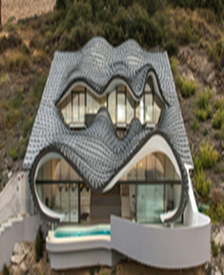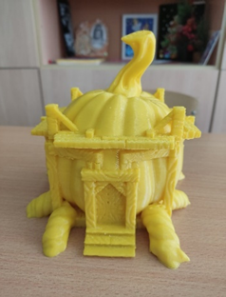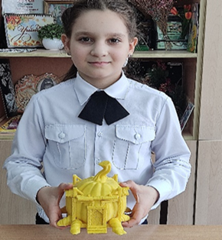
Содержание
Описание проекта
Информационный лист (Введение, цель, задачи, актуальность проекта)
I этап - организационный
1.1. | Анкетирование учащихся 2 «А» класса
 | Анализ анкетирования
1.2. | Вывод
II этап - теоретический
2.2 | Что такое архитектура?
2.3. | Основные элементы архитектуры.
2.4. | История архитектуры: от первобытных построек до современных городов
2.5. | Вывод
 | III этап - практический
3.1. | Игры с детьми в практической части проекта "Виртуальный архитектор "
3.2. | Вывод
4. | Заключение
5. | Рефлексия проектной деятельности
6. | Список литературы, адреса эл. Сайтов
7. | Приложение
Введение
В современном мире архитектура играет важную роль, создавая уникальные и красочные облики городов и поселений. А что, если каждый из нас мог бы стать настоящим архитектором? Этот увлекательный проект приглашает нас в виртуальный мир, где мы сможем создать свой собственный город, дома и даже парки, используя виртуальные инструменты и воображение.
Идея проекта: развивать практические навыки работы с виртуальными инструментами и формировать понимание влияния архитектуры на окружающий мир.
Цель проекта: узнать что-то новое о мире архитектуры, но и развить свои творческие и аналитические навыки.
Задачи проекта:
• изучение базовых принципов архитектуры через игровой подход, создание виртуальных проектов, включая дома, школы, и городские объекты
• создание виртуальных домов, используя различные элементы.
• работа в группах для создания виртуальных городов.
• анализ и обсуждение созданных проектов в группе.
• презентация собственного виртуального города перед классом.
Гипотеза: ожидается, что участие в исследовательском проекте подтолкнет детей к более глубокому пониманию окружающего мира, архитектурных элементов и их влияния на облик города.
Актуальность проекта заключается в том, что использование виртуального архитектора в обучении позволит детям не только создавать виртуальные проекты, но и увидеть в архитектуре увлекательный и креативный способ воплощения своих идей в жизнь.
Вид проекта:
- по содержанию - (информационный)
- по комплектности – (межпредметный)
- по количеству участников - (индивидуальный)
- по продолжительности – (кратковременный)
Этапы проекта и ожидаемые результаты.
1 этап – организационный
Объектом исследования стала профессия будущего – «Виртуальный архитектор»
Методы исследования:
- изучение литературы по данной теме
- просмотр познавательных передач по телевидению и в интернете
- анкетирование одноклассников
Практическое применение данной работы возможно на уроках черчения., изобразительного искусства, классных часах.
Анкетирование учащихся 2 «А» класса.
Анкета для участников проекта "Виртуальный архитектор для 2 класса":
1. Имя:
2. Возраст:
3. В каком классе учитесь:
4. Чем любишь заниматься в свободное время?
5. У тебя есть опыт в играх или программах на компьютере? (Да/Нет)
6. Как ты думаешь, что такое архитектура?
7. Что для тебя делает здание или город красивым?
8. Если у тебя есть любимое здание или городской объект, расскажи о нем:
9. Почему ты решил(а) принять участие в этом проекте?
10. Что бы ты хотел(а) узнать или научиться, занимаясь виртуальной архитектурой?
11. Представь свой идеальный дом. Как он выглядит?
12. Есть ли у тебя идеи по тому, что мы могли бы создать вместе в наших виртуальных проектах?
В анкетировании участвовало - 25 чел. – 100%
Результаты анкетирования показали, что мои одноклассники увлекаются лепкой, живописью, конструированием – 15 чел. -60%
Девочки и мальчики очень хотели бы видеть наш город очень красивым и необычным 23 чел. – 92%
25 учеников ответили, что очень хотят быть в роли виртуального архитектора – 100%
Вывод.
Для себя, я решила не останавливаться на задуманной идеей, создать проект, узнать больше о профессии архитектора и подумать о будущей своей профессии – виртуальный архитектор.
II этап – теоретический
2.1. Что такое архитектура?
Архитекту́ра, или зо́дчество — искусство и наука строить, проектировать здания и сооружения (включая их комплексы), а также сама совокупность зданий и сооружений, создающих пространственную среду для жизни и деятельности человека. Архитектура непременно создает материально организованную среду, необходимую людям для их жизни и деятельности, в соответствии с их устремлениями, а также современными техническими возможностями и эстетическими воззрениями. В архитектуре взаимосвязаны функциональные (назначение, польза), технические (прочность, долговечность) и эстетические (красота) свойства объектов.
2.2. Основные элементы архитектуры.
Важнейшими архитектурными элементами здания являются: фундамент (основание здания); несущая опора (столбы колонны, стены); крыша; окна; лестница; лифт; окна; двери; балконы и лоджии.
2.3. История архитектуры: от первобытных построек до современных городов
Основы всего дальнейшего развития архитектуры закладывались много тысячелетий тому назад, потому что строительство является одним из древнейших видов деятельности человека. При этом развитие человеческого общества происходило неравномерно, и в различных частях света этот процесс имел существенные различия, как в характере сооружений, так и во временных рамках.
Древние цивилизации – это древние общества, которые существовали тысячи лет назад и оставили свой след в истории человечества. Они развивались в разных частях мира и имели свои уникальные культуры, языки и обычаи.
В средние века, которые продолжались примерно с V по XV век, строительство играло важную роль в развитии городов и общества в целом. В этот период происходили значительные изменения в архитектуре и технологиях строительства. Одной из наиболее характерных особенностей строительства в средние века было возведение крепостей и замков. Они служили для защиты от врагов и внешних угроз. Крепости обычно строились на холмах или у рек, чтобы обеспечить лучшую обзорность и доступность воды. Замки были более роскошными и предназначались для проживания знати. Они имели большие залы, спальни, кухни и другие помещения. Замки были построены с использованием камня и дерева, а их стены были укреплены для защиты от врагов. Дома в средние века обычно были построены из дерева или камня. Они имели простую архитектуру и небольшие размеры. Внутри домов были комнаты для жилья, кухни и другие помещения. Строительство в средние века было трудоемким и требовало большого количества ресурсов и усилий. Однако оно сыграло важную роль в развитии городов и общества, а его архитектурные достижения до сих пор впечатляют своей красотой и монументальностью.
Индустриальная революция, произошедшая в 18-19 веках, привела к революционным изменениям во многих отраслях, включая строительство. Этот период характеризовался массовым производством и использованием новых технологий, что привело к значительному увеличению скорости и эффективности строительных процессов. В целом, индустриальная революция сыграла огромную роль в развитии строительства. Она позволила строить более сложные и высокие здания, увеличить скорость и эффективность строительных процессов, а также использовать новые материалы и технологии. Эти достижения оказали огромное влияние на современное строительство и стали основой для дальнейшего развития отрасли.
Современное строительство является результатом непрерывного развития и применения новых технологий. Сегодня мы можем видеть множество инновационных методов и материалов, которые значительно улучшают процесс строительства и качество конечного результата.
D-печать. Одной из самых захватывающих новых технологий в строительстве является 3D-печать. Эта технология позволяет создавать трехмерные объекты, включая здания, с помощью специальных принтеров. 3D-печать позволяет сократить время и затраты на строительство, а также создавать более сложные и инновационные дизайны.
Умный дом. Еще одной важной технологией в современном строительстве является концепция “умного дома”. Умный дом использует современные системы автоматизации и управления, чтобы обеспечить комфорт, безопасность и энергоэффективность. С помощью умного дома можно контролировать освещение, отопление, кондиционирование воздуха, а также системы безопасности и мультимедиа с помощью смартфона или планшета.
Виртуальная и дополненная реальность. Виртуальная и дополненная реальность также нашли свое применение в современном строительстве. С их помощью можно создавать виртуальные модели зданий и объектов, что позволяет архитекторам и инженерам более точно представить конечный результат и внести необходимые изменения до начала физического строительства. В целом, современное строительство и новые технологии идут рука об руку, открывая новые возможности и улучшая процесс строительства. Они позволяют создавать более инновационные и эффективные здания, улучшать качество жизни и снижать негативное влияние на окружающую среду.
Вывод. Продолжить работу по теме «Виртуальная архитектура» т.к. теория занимательна, а практика будет интересна с практической и экспериментальной, творческой стороны.
III – этап практический
1.Создание виртуального домика на 3 -Д принторе.
2.Игры с детьми в практической части проекта "Виртуальный архитектор "
«Цветные Домики»
Задача: создать простой домик, используя цветные формы в виртуальном архитекторе.
Инструкции: одноклассники выбирают различные цвета и формы, чтобы создать уникальные и красочные домики.
«Оконные Рассказы»
Задача: Рассказать историю через расположение окон и дверей на виртуальном доме.
Инструкции: одноклассники расставляют окна и двери так, чтобы они "рассказывали" историю о том, что происходит внутри дома.
«Парк разноцветных идей»
Задача: создать виртуальный парк, используя различные цвета и формы.
Инструкции: одноклассники создают деревья, цветочные клумбы и другие элементы парка, используя разнообразные цвета и формы.
Заключение.
В ходе моего исследовательского проекта, посвященного виртуальному архитектору, я приобрела удивительный опыт в мире творчества и проектирования. Я и ребята не только узнали основы архитектуры, но и смогли воплотить свои идеи в виртуальных проектах.
В процессе занятий я и мои одноклассники успешно освоили основные инструменты виртуального архитектора, создавая уникальные домики, города и парки. Взаимодействие и коллективная работа при создании проекта привнесли в процесс увлекательный элемент сотрудничества.
Вывод. Этот проект стал не только путеводителем в мир архитектуры, раскрыл творческий потенциал. В практической части проекта создавала виртуальные объекты; строила свои мечты и идеи.
Рефлексия проектной деятельности.
Гипотеза моего проекта подтвердилась. Я в процессе работы над проектом развивала свои творческие и аналитические способности, задумывалась над функциональностью и красотой создаваемых объектов. Важным моментом стало также понимание роли архитектуры в повседневной жизни и влияния проектирования на окружающую среду. Этот проект стал путеводителем в мир архитектуры, раскрыл творческий потенциал участников (одноклассников, меня).
Используемая литература:
https://gufo.me/dict/ozhegov
Н. Смолина, О. Синицина «Детям об искусстве. Архитектура в двух книгах»
С. Нун «Город сквозь время»
В. Мухина «Город от А до Я»
Приложение№1
Анкета для участников проекта
"Виртуальный архитектор для 2 класса":
1. Имя:
2. Возраст:
3. В каком классе учитесь:
4. Чем любишь заниматься в свободное время?
5. У тебя есть опыт в играх или программах на компьютере? (Да/Нет)
6. Как ты думаешь, что такое архитектура?
7. Что для тебя делает здание или город красивым?
8. Если у тебя есть любимое здание или городской объект, расскажи о нем:
9. Почему ты решил(а) принять участие в этом проекте?
10. Что бы ты хотел(а) узнать или научиться, занимаясь виртуальной архитектурой?
11. Представь свой идеальный дом. Как он выглядит?
12. Есть ли у тебя идеи по тому, что мы могли бы создать вместе в наших виртуальных проектах?
Приложение №2 (а)
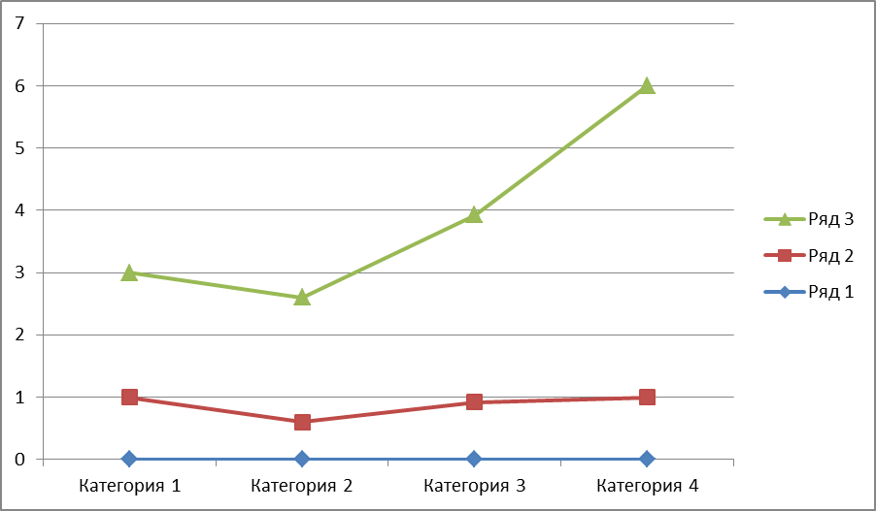

Приложение 2(б)
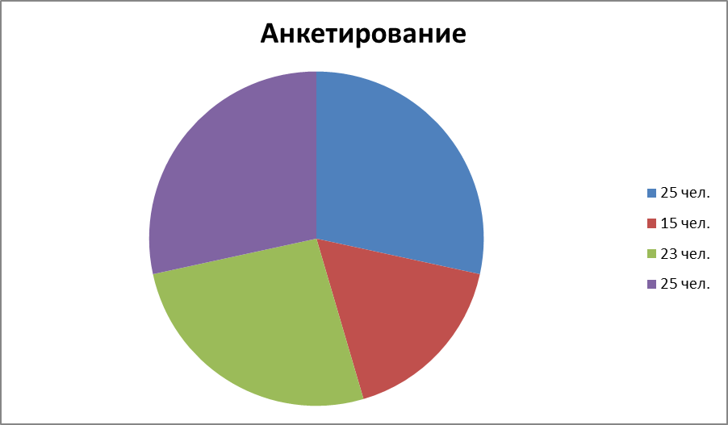

Приложение №3

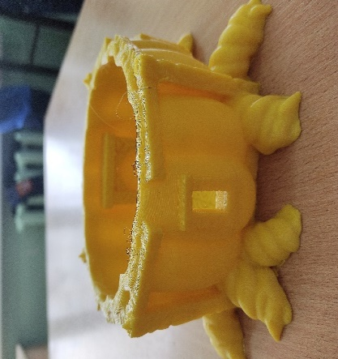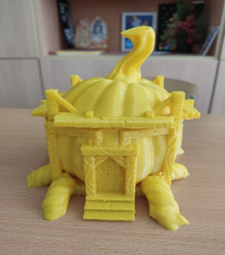
Приложение №4

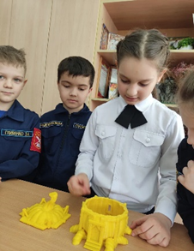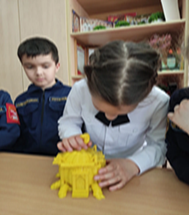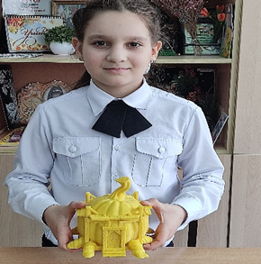
Приложение №5
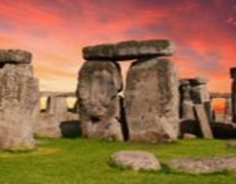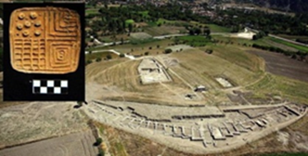

Гуманитарное направление
информационно – исследовательский проект
«Илья Муромец былинный персонаж, или реальный
прообраз русского богатыря»
Рекомендован для учащихся 1- 2 –х классов
Автор проекта: Карпец Марк
Руководитель проекта: Чаплыгина Ольга Владимировна

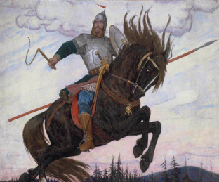
Содержание
Информационный лист (Введение, цель, задачи, актуальность проекта)
I этап – организационный
1. Сбор информации
2. Анкетирование учащихся 1 «А» класса. Результаты анкетирования
3. Вывод
II этап - теоретический
2.1. Былинный богатырь: версии происхождения
2.2. Возможный прототип богатыря
2.3. «Святы́й Илия Муромец». Русская икона конца XIX века.
2.4. Вывод
Ш этап - практический
3.1. Просмотр фильма об Илье Муромце с одноклассниками
3.2. Изготовление книжки - раскладушки
3.3. Вывод
IV этап - итоговый
4.1. Заключение Выводы (значение проекта для использования на практике)
4.2. Рефлексия проектной деятельности
5. Информационно – методическое обеспечение.
6. Приложение
Введение
Я научился читать в пять лет. Люблю читать, но больше всего люблю, когда мне читают книги - сказки и былины. Недавно посмотрел художественный фильм, об Илье Муромце. Режиссёр фильма – Александр Птушко. Художественный фильм создан по мотивам русских народных былин о богатыре Илье Муромце. Сюжет фильма меня заинтересовал. Я очень переживал за события, происходящие в фильме. Фильм о любви к Родине, о добре и зле, о коварстве и подлости. Мне всегда хочется думать, когда смотришь художественный фильм или читаешь книгу, что герой не вымышленный, а настоящий. Он живёт где – то рядом от тебя. Я стал проявлять интерес к одному из самых популярных фольклорных персонажей нашей страны - Илье Муромцу. Ему посвящено много былин, в которых богатырь предстаёт в роли главного защитника земли русской. Например, «Илья Муромец и Соловей Разбойник», «Илья Муромец и Идолище», «Илья Муромец и Тугарин» и другие. О богатыре снято несколько фильмов, мультфильмов и компьютерных игр. Одно время считалось, что Илья Муромец – выдуманный персонаж.
Исследования учёных позволяют вывести гипотезу: есть вероятность, что у богатыря был реальный прототип, живший в XII столетии.
Цель проекта: провести информационно – исследовательскую работу.
Задачи проекта:
• изучить литературу по данной теме
• узнать версии происхождения богатыря
• провести анкетирование среди своих одноклассников
• найти информацию из интернет – источников
• на основе полученных сведений провести рефлексию проектной деятельности
Актуальность темы проекта: чтобы лучше разбираться в истории своей страны, необходимо знакомиться с первоисточниками. Нельзя, чтобы образ былинного богатыря у школьников создавался только на примерах развлекательных мультиков.
Объект исследования: былинный герой Илья Муромец.
Методы и приемы исследования:
• чтение былины; просмотр мультфильмов;
• изучение литературы и интернет источников;
• просмотр познавательных передач;
• анкетирование одноклассников;
• анализ полученных данных.
Анкетирование
«Что вы знаете об Илье Муромце, из каких источников узнали?» В опросе приняли участие 25 человек из 1 - х классов. О богатыре Илье Муромце слышали все. – (100%) Из опрошенных 8 человек (32%) читали былины про богатыря; 13 человек (52%) смотрели мультипликационные фильмы; 3 человека (12%) знают о подвигах Ильи Муромца из рассказов родителей.
Из данного опроса я сделал вывод: моим одноклассникам будет интересно узнать больше о жизни русского богатыря.
II этап – теоретический
2.1. Былинный богатырь: версии происхождения.
Жизнь богатыря довольно подробно изложена в былинах. Известно, что до 33 лет он страдал некой болезнью, которая лишила его возможности двигаться. И все эти долгие годы Илья сидел то на печи, то на лавке. Но однажды пришли «калики перехожие» (по другой версии – волхвы). И они попросили мужчину подать им воды. Родителей дома не было, а сам Илья не мог пошевелиться, о чём и заявил гостям: ««Не имею я да ведь ни рук, ни ног, сижу тридцать лет на седалище». Однако они повторили просьбу. Илья попробовал подняться с печи. И у него получилось. После этого мудрые старцы повелели ему отпить из чарки. Всего Илья сделал три глотка, став сильным и здоровым. Так произошло его превращение в богатыря. Перед уходом гости заявили, что Илье нужно отправиться в Киев и поступить на службу к князю. По дороге он найдёт камень, а под ним – оружие, доспехи и коня. Илья выполнил указ старцев и отправился в Киев. Служил князю, защищал Русь и совершил множество ратных подвигов.
• Существует несколько версий, откуда был родом Илья. По одной, общепринятой, «калики перехожие» посетили деревню Карачарово, расположенную недалеко от города Мурома (современная Владимирская область). Но не все исследователи согласны с этим утверждением. По второй версии, малой родиной богатыря является городок Карачев (современная Брянская область). Нет однозначного мнения и насчёт фамилии или прозвища богатыря. Некоторые исследователи считают, что в те далёкие времена город Муром жители Киева называли Моров. И поэтому Илью в южнорусских землях называли Моровец. А вот «Муромец» могло произойти от слова «мур», которое обозначало «стена». Соответственно, это могло означать, что Илья – непобедимый богатырь.
• По другой версии, Илья являлся каменщиком, а людей этой профессии в Киевской Руси называли «мурами». Вот богатырь и стал Муромцем. Есть и ещё одно предположение. В нём говорится, что Илья 33 года просидел на печи-муромке, отчего и получил соответствующее прозвище.
• Интересно вот ещё что: в древнерусских летописях Илья Муромец не упоминается. Его имя впервые появляется только в XVI веке. Об Илье Муравленине упомянул Филон Семёнович Кмита-Чернобыльский – смоленский воевода и участник Ливонской войны. А в воспоминаниях австрийского дипломата и путешественника Эриха Лясоты говорится об Илье Моролине, чьи останки покоятся в Софийском соборе Киева.
• В 1711 году отец Иоанн Лукьянов, настоятель собора Василия Блаженного, побывал в Киеве и посетил место захоронения богатыря. В «Путешествии в святую землю» он оставил вот такую запись: «…Тут же видехом храброго воина Илию Муромца в нетлении под покровом златым, ростом яко нынешних крупных людей; рука у него левая пробита копьём; язва вся знать на руке; а правая его рука изображена крестное знамение».
2.2. Возможный прототип богатыря.
Фольклорный персонаж далеко не всегда полностью выдуман. Чаще всего за ним скрыт некий реальный человек, которого народная молва превратила в героя былин и сказок. А его подвиги – это искажённое отражение событий, которые произвели впечатление на простых людей. Некоторые исследователи считают, что у былинного богатыря Ильи Муромца был реальный прототип, живший в XII веке. Речь идёт об иноке Киево-Печерского монастыря и Святом Русской православной церкви Илие Печерском. Между Ильёй Муромцем и Ильёй Печерским много общего. Будущий святой родился в селе Карачарово близ Мурома. Точная дата неизвестна, предположительно, между 1150 и 1165 годами (есть версия, что около 1143 года). Происходил он из простой крестьянской семьи, а его родителями были Иван Тимофеевич и Евфросинья Яковлевна. По преданию, Илья отличался огромной силой. И однажды сумел расправиться с многочисленными врагами при помощи лишь сапога – чоботка. И с тех пор получил прозвище «Чоботок».
2.3. «Святы́й Илия Муромец». Русская икона конца XIX века.
Много лет он служил Родине, защищая её от многочисленных врагов. И это нашло отражение в былинах. Например, принято считать, что бой между Ильёй Муромцем и Соловьём-разбойником – противостояние православной веры и язычества, которое в XII веке всё ещё имело большую силу. Другой пример – «Идолище поганое». Под этим персонажем подразумеваются кочевые племена, которые в то время терзали Русь. А сражение Ильи Муромца и Жидовина – это борьба русских и хазар. По преданию, в одном из сражений богатырь получил тяжёлое ранение, после чего принял монашеский постриг в Киево-Печерской лавре. И стал Илиёй Печерским. Точная дата его смерти остаётся неизвестной. По одной версии, он умер ориентировочно в 1188 году. По другой – в 1203 году. Сторонники второго предположения основываются на том, что в тот период на Киев напал Рюрик Ростиславович. А половцы, которые являлись его союзниками, атаковали Киево-Печерскую лавру. И, возможно, Илья погиб, защищая её. В самой Киево-Печерской лавре о каких-либо подвигах Ильи не упоминается. Говорится лишь о том, что он стал иноком. Возможно, произошло это незадолго до смерти богатыря. Реальность богатыря Ильи Муромца интересовала и советских учёных. В 1988 году специальная комиссия провела экспертизу останков святого Илии Печерского.
2.4. Вывод. Исследователи хотели точнее установить, как выглядел предположительный герой былин при жизни, а также попытаться установить причину его смерти.
Ш этап – практический
3.1. – 3.2. В школьной библиотеке я нашёл материал об Илье Муромце. Перечитал былины. На классном часе рассказал о русском богатыре и исторических фактах. В группе продленного дня сделал книжку – раскладушку.
3.3. Вывод
Работа над практической частью проекта мне понравилась. Я с удовольствием рассказал об Илье Муромце на классном часе. Моим одноклассникам моё сообщение, презентация очень понравились. Моя книжка – раскладушка стоит на книжной полке в классе. Любой одноклассник может подойти и посмотреть книжку, почитать интересную информацию.
IV этап - итоговый
4.1. Заключение
Подводя итог проекта можно сделать заключение о том, что прототип Ильи Муромца существовал. Об этом говорят исторические данные о русском богатыре Илье Муромце.
4.2. Рефлексия проектной деятельности
Гипотеза моего проекта подтвердилась. есть вероятность, что у богатыря был реальный прототип, живший в XII столетии.
4.2. Информационно – методическое обеспечение.
Былины. Русские народные сказки. Древнерусские повести / Аникин В.П., Лихачев Д.С., Михельсон Т.Н. М.: Детская литература, 1979;
3. Былины: книга для внеклассного чтения / предисл., сост. и коммент.
Ю.Г. Круглова. – Москва: Просвещение, 1985. – С. 3-5;
4. http://www.vokrug.tv/product/show/ilya_muromets/ – Былины об Илье Муромце
5. www.rusinst.ru. Миллер В., «Очерки русской народной словесности»;
6. http://lektsia.com/1x20f3.html – Основные образы былин Киевского цикла;
7. http://www.byliny.ru/biblio/propp/alesha-i-tugarin Пропп, В.Я., Русский героический эпос / В.Я. Пропп – М.: 1958.;
8. http://www.krugosvet.ru/enc/kultura_i_obrazovanie/literatura/ – Энциклопедия Кругосвет. Универсальная научно-популярная онлайн-энциклопедия.
4.3. Приложение
Приложение №1
1. знакомы ли ребята с русским богатырём – Ильёй Муромцем?
2. Смотрели ли художественный фильм – сказку об Илье Муромце?
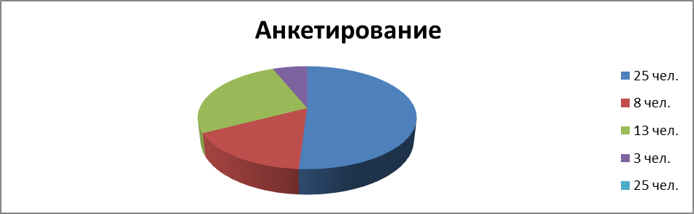
Приложение №2.
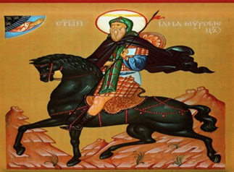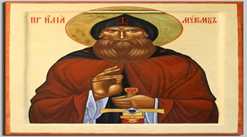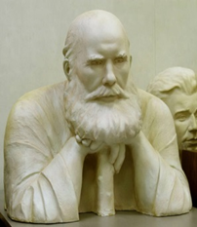
Приложение №3.
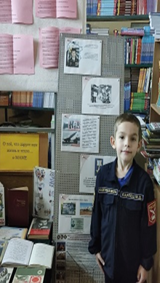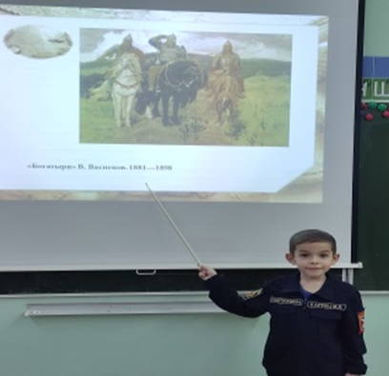
Приложение №4
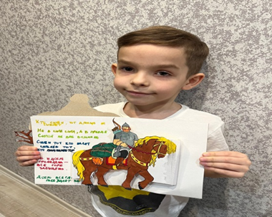
Работа опубликована на личном сайт педагога
Адрес публикации: https://www.prodlenka.org/metodicheskie-razrabotki/536230-gumanitarnoe-napravlenie-informacionnoissled

Внеклассное занятие для учащихся 3 класса
«Традиции и обычаи русского народа»
Разрабатывая материал внеклассного мероприятия, учитель применяет несколько направлений в своей работе – изучение истории и культуры России, творческие проекты, мастер – класс по изготовлению обрядовых кукол с использованием исполнения народных, обрядовых песен в исполнении детей.
Цель занятия:
•познакомить учащихся с традициями, обычаями русского народа
•воспитать чувство гордости за свой народ
•развивать эстетическое и нравственное восприятие мира
Задачи внеклассного мероприятия.
Образовательные:
•сформировать представление у учащихся о традициях россиян
•сформировать интерес и культуре русского народа
•сформировать навыки коллективного поведения, чувства дружбы, ответственности за порученное дело
Воспитательные:
•воспитывать уважительное отношение к мнению других,
• умение слушать и слышать других
•формировать позитивную атмосферу в классе
•формирование духовно – нравственной культуры учащихся
•способствовать преодолению застенчивости, приобрести уверенность в себе
Планируемые результаты:
•научиться использовать полученные знания при подготовке к внеклассным занятиям
•овладеть профессиональными компетенциями:
1)информационной (обладание информационными ресурсом и технологиями)
2)коммуникативной (умение взаимодействовать с окружающими людьми и событиями, навыки работы в группе, коллективе, проявлять желание добиваться успеха в своей деятельности)
3)уметь самостоятельно приобретать новые знания
Образовательные ресурсы: компьютер, проектор, презентация учащихся.
Методы работы: фронтальная работа, групповая работа, индивидуальная работа.
Формы обучения: интерактивный, словесные, наглядные, практические, репродуктивный методы обучения.
Планируемые результаты
Предметные: сформировать знания учащихся по теме классного часа, использовать полученные знания в конкретных ситуациях.
Метапредметные УУД:
•регулятивные: учиться высказывать свое мнение.
•познавательные: сопоставлять информацию, представленную в разных видах.
•коммуникативные: сотрудничать с товарищами при выполнении заданий в группе: устанавливать и соблюдать очерёдность действий, выслушивать партнера, организовывать взаимопомощь при выполнении работы; высказывать свое мнение при обсуждении задания.
Личностные УУД: испытывать чувства сострадания и ответственности
Используемая литература:
•Толковый словарь Ожегова
•Токовый словарь Ушакова
•Современный толковый словарь русского языка Ефремовой
•Стихи о России (Н. Жмуров, Г. Петрова, Ф. Савинов)
•Куклы неразлучники своими руками. Мастер-класс: [Электронный ресурс]//URL: http://tildas.ru/ (Дата обращения: 15.01.2018).
•Куклы-обереги: куклы из дерева, соломы, ниток, ловушки снов, желанницы : [Электронный ресурс]//URL: https://www.culture.ru (Дата обращения: 15.01.2018).
•Народные куклы: виды, история. Русская народная кукла: [Электронный ресурс]//URL: https://www.syl.ru/ (Дата обращения: 18.01.2018).
•Обрядовые куклы: [Электронный ресурс]//URL: https://znaxar.net/(Дата обращения: 20.01.2018).
• Русские обрядовые куклы: [Электронный ресурс]//URL: http://kuklastadt.ru/a (Дата обращения: 20.01.2018).
•Славянские куклы обереги — Славянская культура: [Электронный ресурс]//URL: http://slavyanskaya-kultura.ru (Дата обращения: 18.01.2018).
Ход внеклассного занятия
I Организационный момент
(Звучит спокойная, мелодичная, русская народная мелодия)
II Вводная часть
Рассказ-беседа «Как жили люди на Руси»
Учитель. Ребята! Давным-давно на месте городов и деревень, где мы с вами сейчас живём, находились непроходимые леса, полные зверей и птиц. Много места занимали болота. Жить в таких условиях могли только сильные, выносливые, храбрые люди. Среди них были и наши предки – славяне. Многие из них отличались необыкновенной физической силой. Мужчины охотились.
Учитель. А чем занимались женщины?
Дети. Женщины собирали грибы, съедобные растения, ухаживали за детьми, занимались хозяйством.
Учитель. Жили наши предки вместе племенем. Управляли племенами вожди. Это были храбрые русские войны. В дальнейшем нашу землю стали величать Русской или Русью.
Дети читают стихотворение Н. Жмурова, Г. Петрова,
1.Ученик.
Россия-мать! Тебе хвала!
В веках ты видела немало.
Когда б ты говорить могла,
Ты многое бы рассказала.
2.Ученик.
Ты отражала в глади вод
И первый кремль, и город новый,
Что строил русский наш народ
Под первою стеной сосновой.
Слайд №1
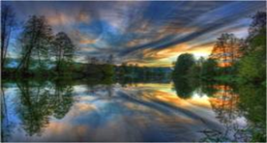
3.Ученик
Слышу песни жаворонка,
Слышу трели соловья –
Это русская сторонка,
Это Родина моя.
(Отрывок из стихотворения Ф. Савинова)
Слайд №2
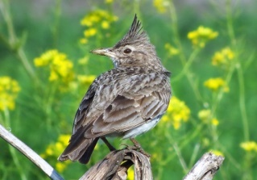
III «Русская изба, чем ты красна?»
Учитель. Ребята, у меня рассыпались слова. Помогите соединить слова в предложение (пирогами, не красна, углами, а, изба, красна).
Ученики. (Собирают пословицу)
Изба не красна углами, а красна пирогами.
Учитель. Ребята, это простое предложение – это…..
Ученик. (Пословица)
Слайд №3
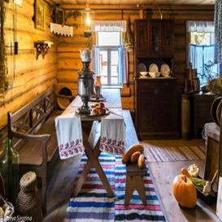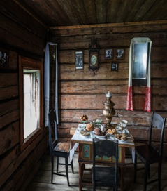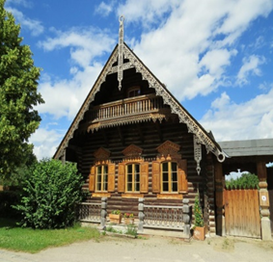
Учитель. Как вы понимаете значение данной пословицы?
Ученик. (Дом хорош не своим богатством, а радушными и гостеприимными хозяевами)
Ученик. (Живут в этом доме богато и сыто).
Учитель. Дом хорош, не внешним видом, а хлебосольством и гостеприимством хозяев.
•⚜ Гость доволен — хозяин рад
•⚜ Дома не сидится, а в гости не зовут
•⚜ Где рады, там не учащай, а где не рады — век не бывай
•⚜ Не тем красен пир, что в трубы трубят, а тем, что люди людям любы
Учитель. Имеет ли отношение слово «красна» к красному цвету?
1.Ученик. Да, их связывает корень, но в контексте темы нас скорее интересует «красивость».
Красна — здесь: «прекрасный, красивый; радостный, приятный».
Изба — бревенчатый крестьянский дом.
Угол — здесь: часть избы, которая находится в углу, где сходятся две стены. Каждый угол имел своё назначение и название, в частности, был в избе и красный (передний) угол — парадный, лучший.
Это место, куда вешали иконы и всячески выделяли его среди прочих, именно в этом углу приглашали сесть почётных гостей.
2.Ученик. Пирог – изделие из тонко раскатанного теста с разной начинкой (с капустой, морковью, грибами; пироги сладкие – с ягодами). Пироги издавна считаются одним любимых кушаний русских людей.
Учитель. Запомните ребята! Дом приятен не богатством и красотой, а гостеприимством и хлебосольством хозяев.
IV Игра «Кроссворд»
Дети выполняют задание группами. Используют толковые словари Ожегова, Ушакова.
Словарь Ушакова Ковш, ковша, муж.
1.Широкий округлый металлический сосуд с ручкой для зачерпывания жидкостей и питья.
2.Деревянный совок для зачерпывания сыпучих тел.
Современный толковый словарь русского языка Ефремовой Утятница
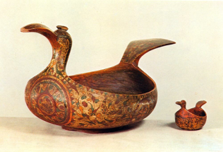
1.Специальный сосуд с толстыми стенками, в котором готовят кушанье из мяса утки.
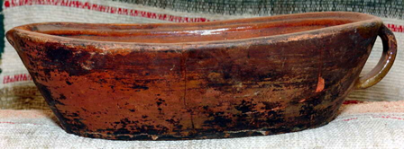
Толковый словарь Ушакова Погремок — ПОГРЕМ’ОК, погремка, •муж. (•разг. ). То же, что погремушка
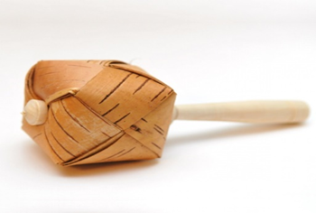
Этнографический словарь Лапти
Лапти - плетёная обувь из лыка у народов Восточной Европы
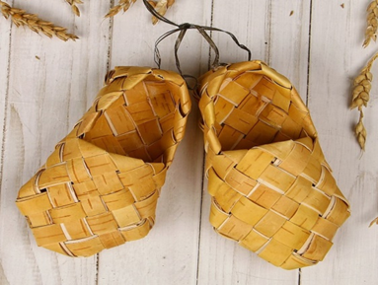
Толковый словарь Ожегова Рукавица.
Рукавица Предмет одежды, закрывающий всю кисть и большой палец отдельно. Меховые рукавицы. Брезентовые рукавицы (рабочие).
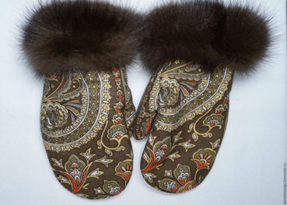
Ключевое слово «Кукла» Толковый словарь Даля Кукла.
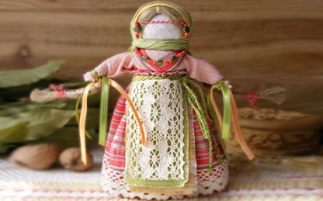
Кукла. ж. куколка, кукляшка, -шечка ж. кукленок, -ночек м. умалит. сделанное из тряпья, кожи, битой бумаги, дерева и пр. подобие человека, а иногда и животного.
(Учитель открывает картинку при выполнении задания детьми в группах)
V Обрядовые куклы. «Неразлучники». Защита проекта.
Учитель. Ребята, народные традиции и обычаи связывают далекое прошлое с настоящим. Некоторые из них уходят своими корнями в языческое прошлое русского народа, еще до крещения Руси, понемногу их значение было утеряно и позабыто, но основные моменты сохранились и соблюдаются до сих пор. Ученики нашего класса подготовили проект «Обрядовые куклы. «Неразлучники». Сейчас мы послушаем выступление ребят и перейдём к практической части нашего занятия.
Проект был подготовлен учениками моего класса: Харламовой Марией, Харламовым Михаилом. Руководитель проекта: Чаплыгина Ольга Владимировна.
(До защиты проекта ребята провели анкетирование)
Содержание
Информационный лист
(Введение, актуальность, задачи и цели проекта и т.д.)
Этапы работы
I этап – организационный
Сбор информации
Анкетирование одноклассников
Анализ анкетирования
Выводы I этапа
II этап – теоретический
Традиции изготовления обрядовых кукол
Виды обрядовых кукол
Свадебная обрядовая кукла Неразлучники
Выводы II этапа
III этап – практический
Создание мастер – класса по изготовлению Неразлучников
Проведение урока технологии
Вывод III этапа
Старинные русские традиции: обрядовые куклы (Неразлучники)
Заключение.
Рефлексия
Вывод
Введение
Народные традиции и обычаи связывают далекое прошлое с настоящим. Некоторые из них уходят своими корнями в языческое прошлое русского народа, еще до крещения Руси, понемногу их значение было утеряно и позабыто, но основные моменты сохранились и соблюдаются до сих пор.
Говорят, чтобы узнать дух народа нужно изучить его традиции и обряды. В старинных русских традициях ярко проявляются такие черты нашего народа, как любовь к природе, гостеприимство, уважение к старшим, жизнерадостность и широта души. Обычаи не возникают просто так, а содержат в себе глубокий смысл, помогающий нам жить, не "изобретая велосипед", а продолжая лучшие традиции своих предков.
Мы тоже приобщаемся и бережно чтим старинные традиции, которые появились еще во времена древней Руси. Уже несколько лет мы изучаем народное фольклорное творчество, показываем его людям, участвуя в обрядах и праздниках, например, таких как Пасха и Масленица.
Изучая свадебный фольклор, нас заинтересовала очень красивая народная традиция: дарить на свадьбу необычный подарок - оберег. Называется этот оберег – Неразлучники, символ крепкого семейного союза, семейного счастья.
Знакомство с обрядовыми русскими куклами позволило нам открыть новые грани истории и культуры нашего народа. Мы узнали, что куклы были обязательным атрибутом в праздничных и бытовых обрядах славян. Наши предки верили, что куклы способны отгонять злых духов и приносить счастье в дом.
Актуальность данной темы в настоящее время очень высока, так как каждый человек должен знать и уважать культуру, традиции, обычаи и быт своего народа.
Цель проекта. Выполнение данной работы призвано познакомить людей с древними традициями нашего народа и искусством создания традиционных русских кукол.
Проблема (идея) проекта. Мир и общество меняются, приходит много нового на смену древним устоям. Духовные ценности заменяются ценностями материальными. Можно ли вызвать интерес современных людей к старым традициям или они безнадежно устарели и нужно их забыть?
Задачи:
1.Найти информацию о русской обрядовой кукле в различных источниках информации (особенности изготовления, значение);
2.Выявить степень информированности школьников по теме наших исследований;
3.Применить на практике традиционные технологии изготовления кукол;
4.Подготовить мастер-класс по изготовлению обрядовой куклы Неразлучники;
5.Привлечь внимание одноклассников к искусству создания обрядовых кукол;
6.Оформить результаты исследования.
Гипотеза. Считаем, что древнее искусство создания свадебных обрядовых кукол не потеряло своей актуальности, так как и в наше время у людей осталась вера в магическую силу талисманов, которыми являются куклы. Кроме того, ценности, воплощенные в куклах востребованы в современном мире.
Вид проекта:
по содержанию (исследовательский, творческий)
по комплектности (монопредметный)
по количеству участников (коллективный, группа из 2-х человек)
по продолжительности (краткосрочный)
Сроки реализации. Исследовательский, творческий проект реализуется в период с сентября по октябрь.
Ожидаемый результат в рамках проекта:
мы больше узнаем об истории возникновения, значении и разновидности обрядовых кукол;
познакомим с красивым русским обрядом своих одноклассников.
Перспектива:
•изучение других народных обрядов.
•знание русских народных традиций.
•проведение народных праздников в классе с одноклассниками и дома с семьей.
Этапы выполнения исследовательского, творческого проекта
1 этап – организационный.
Объект исследования: русская обрядовая кукла Неразлучники.
Предмет исследования: технология изготовления русской обрядовой куклы.
Методы и приемы исследования:
изучение литературы и интернет источников;
просмотр познавательных передач;
анкетирование одноклассников;
анализ полученных данных.
На данном этапе мы предложили ученикам нашего класса ответить на вопросы анкеты (Приложение 1). Нам было интересно, знакомы ли ребята с народными куклами, есть ли у них желание изготовить куклу своими руками, верят ли они в её магические свойства.
В анкетировании приняло участие 30 учеников. Мы обработали анкеты и выяснили, что у некоторых детей дома есть обереги в виде магнитов с домовыми и подков. Большинство учеников нашего класса имеют слабые представления о народной кукле, однако эта тема оказалась интересна каждому (лишь один ученик класса не проявил интерес к изготовлению кукол-оберегов). Более половины класса верит в магическую силу оберегов. (Приложение 2).
Вывод: проанализировав наш опрос, мы пришли к выводу, что лишь немногие ученики нашего класса школы имеют некоторое представление об обрядовой кукле. Большинство детей верят в её силу, помощь, и хотели бы сделать куклу своими руками. Конечно, среди нас оказались и такие, кто совсем ничего не знает об обрядовой кукле, и не верит в неё.
2 этап – теоретический
На втором этапе мы собрали много информации о традиционных русских куклах. Узнали, об их разновидностях: одни куклы участвовали в обрядах и праздниках, другие -были оберегами и защитниками для своих хозяев, третьи - исполняли свою игрушечную роль.
Делая упор на обрядовые куклы, мы выяснили, что такая кукла находилась в центре многих календарных и семейных обрядов, выполняя роль посредника в отношениях человека с миром природы, миром богов и миром предков. Изготавливались обрядовые куклы по особому случаю. Им приписывались различные волшебные свойства, они могли защитить человека от злых сил, принять на себя несчастья, помочь хорошему урожаю. Были куклы, помогающие женщине в хозяйстве, или куклы, научающие ребенка благодарности, а были и такие, которые болезнь отогнать могли.
В древности куклы изготавливали женщины, они хранили и передавали знания и навыки из поколения в поколение. Делала такие куколки женщина не бездумно, а эмоционально настроившись, истово веря в силу "сделанного". Ведь от качества её работы зависела судьба семьи, рода. В сделанную своими руками куклу, вкладывалась частица души. Поэтому выбрасывать таких кукол считалось делом грешным, их бережно хранили.
Много обрядов на Руси проходили с помощью специально сделанных кукол. Некоторые из них, дошедшие до наших дней, для удобства мы представили в виде таблицы:
Обрядовая кукла | Обряд (олицетворение)
Купавка 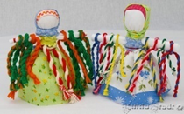 | изготавливали на праздник Ивана Купала. Куклу сплавляли по воде, и тесёмки, привязанные к её рукам, забирали с собой людские болезни и невзгоды
Зерновушка, крупеничка  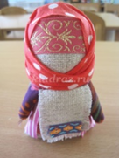 | делали куклу после сбора урожая, чтобы в доме сытно и богато было. В основе куклы - мешочек с зернами, собранными с поля. Также эту куклу женщина делала для того, чтобы у нее были дети
Десятиручка  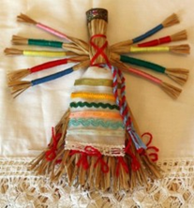 | изготавливали из лыка или соломы 14 октября на Покров, когда садились за рукоделие. Куколка предназначалась для помощи девушкам, готовящим свое приданое, и женщинам в разных делах, таких как ткачество, шитье, вышивка, и т. д. Куколку дарят на свадьбу, чтобы женщина все успевала, чтобы все у нее ладилось.
Масленица  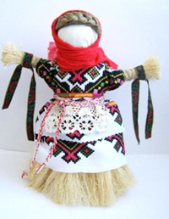 | делали в масленичную неделю из соломы или лыка, обязательно использовали тонкий ствол берёзы. Её закрепляли на крестовине из дерева, украшали лентами, искусственными цветами. На руки её ставили посуду для приготовления блинов, вешали тесёмки, завязывая которые, люди загадывали желания. Эти тесёмки, чтобы желания сбылись, должны были сгореть вместе с куклой.
Коза  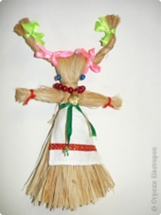 | непременная участница святочного рождественского обхода дворов, ряжения. Коза была символом жизненной силы, и эту силу она должна была принести хозяину избы и его земле, полю, чтобы лучше родился хлеб.
Капустка  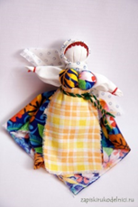 | эту куколку делала девушка, когда набирала охоту и силу выходить замуж, продолжать род, рожать детей. Ставила ее на окошко, и парни знали - можно сватов засылать. Она несет в себе образ матери-кормилицы. Ее большая грудь символизирует способность прокормить всех.
Коляда  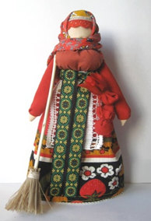 | эта кукла - символ солнца и добрых отношений в семье. Она представляла собой дородную женщину, одетую во все новое и нарядное. С Колядой проходили все рождественские колядки. От ее имени колядующие желали счастья и благополучия. Пели радостные, прославляющие хозяев песни.  С ее приходом в доме поселится счастье, мир и согласие между членами семьи.  Кукла Коляда изготавливается из спила дерева. В мешочках, подвешенных к поясу, находятся хлеб и соль. За пояс заткнут веник, которым Коляда отгоняет нечистую силу.
Неразлучники  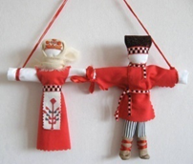 | обрядовая свадебная кукла, которая является символом и оберегом крепкого Семейного Союза, Семейного счастья.
Несмотря на многообразие обрядовых кукол им присущи общие черты. Главная черта всех обрядовых и обереговых кукол – это чистый лик. У кукол не изображали лица, так как считалось, что имея лицо, кукла будет обладать душой. И через глаза, которые являются зеркалом души, в оберег мог проникнуть злой дух.
Так же, при изготовлении куклы нельзя было использовать иголки и ножницы, поэтому ткань и нитки рвали. Ткань скручивали и закрепляли нитками и узелками. Поэтому в старину говорили не шить куклу, а крутить. Количество узелков обязательно должно было быть четным. В создании кукол преобладали яркие цвета, особенно красные. Красный цвет на Руси считался мощнейшим защитным магическим цветом.
Как упоминалось, наше знакомство с русскими традиционными куклами началось с обрядовой свадебной куклы – Неразлучники.
В русской традиции во главе свадебного поезда, везущего молодую пару в дом жениха после венчания, под дужкой упряжи подвешивали пару кукол: куклу Невесты и куклу Жениха, чтобы они отводили недобрые взгляды на себя.
Эта пара кукол несла глубокую символическую нагрузку, связанную с особенностью изготовления. Кукол изготавливали подруги невесты из лоскутов белой, красной и другой разноцветной ткани, используя обрывки разноцветных нитей. Основой служила лучина или тонкая плоская щепка длиной 25-30 см, шириной до 1,5 см из любого дерева, кроме ольхи и осины (эти деревья связывались с нечистой силой).
У кукол получается одна общая рука, чтобы муж и жена шли по жизни рука об руку, были вместе в радости и в беде. Куклы можно свободно двигать по «руке». Интересно, что после рождения детей свадебные куклы снова использовались. Фигурки мужа и жены немного сдвигались, чтобы освободить место для фигурок детей.
Вывод. Мы пришли к выводу, что эта старинная обрядовая кукла очень актуальна. Ведь даже в современных традициях проведения свадьбы присутствует нарядная кукла на машине молодоженов, а пожелание крепкой семьи и сегодня является главным.
Узнав, что Неразлучников можно дарить как оберег семейным парам, мы непременно захотели смастерить их и подарить нашим родителям.
3 этап - практический
Изучив литературу по данной теме, у нас появилось огромное желание изготовить Неразлучников своими руками. Работа по изготовлению кукол была увлекательна и интересна.
На этом этапе мы решили сделать мастер-класс по изготовлению Неразлучников (Приложение 3).
Полученное видео с мастер-классом мы показали своим одноклассникам. Дети проявили большой интерес к этой работе и мы, обсудив с учителем, решили изготовить кукол на одном из уроков технологии.
На уроке мы рассказали ребятам о народных куклах, акцентируя их внимание на особенностях изготовления Неразлучников. Порядок работы, каждое действие по изготовлению куклы мы комментировали и показывали, как правильно нужно закреплять детали, чтобы куколка получилась крепкой и аккуратной.
Вывод. Так, на практике ребята изучили традиционные технологии изготовления русских кукол.
Заключение
В результате проделанной работы мы познакомились с историей появления обрядовой куклы, её назначением и с технологией изготовления.
Проведя опрос, мы выяснили, что о русских традиционных куклах знают не все, но многие верят в защитные силы оберегов и хотели бы сделать куклу своими руками.
Наша гипотеза подтвердилась: интерес к древнему искусству создания обрядовых народных кукол живёт до сих пор. Люди верят в значимость и магию кукол и надеются, что такая простая кукла принесёт им удачу и спокойствие.
Результатом нашего исследования стал мастер-класс по изготовлению свадебной обрядовой куклы Неразлучники и сами куклы, сделанные руками детей.
Кукла Неразлучники символ и оберег крепкого союза, поэтому делается как бы на одной руке, чтобы мужу и жене идти по жизни рука об руку, быть вместе в радости и беде. Теперь, как и сотни лет, назад, можно сделать кукол своими руками и подарить от чистого сердца с пожеланием никогда не разлучаться.
Рефлексия проектной деятельности. Так, с помощью ребят мы ответили на вопрос, лежащий в основе идеи создания проекта: старые русские традиции интересны, востребованы, их нужно помнить и чтить.
Список литературы:
1.Куклы неразлучники своими руками. Мастер-класс: [Электронный ресурс]//URL: http://tildas.ru/ (Дата обращения: 15.01.2018).
2.Куклы-обереги: куклы из дерева, соломы, ниток, ловушки снов, желанницы : [Электронный ресурс]//URL: https://www.culture.ru (Дата обращения: 15.01.2018).
3.Народные куклы: виды, история. Русская народная кукла: [Электронный ресурс]//URL: https://www.syl.ru/ (Дата обращения: 18.01.2018).
4.Обрядовые куклы: [Электронный ресурс]//URL: https://znaxar.net/(Дата обращения: 20.01.2018).
5.Русские обрядовые куклы: [Электронный ресурс]//URL: http://kuklastadt.ru/a (Дата обращения: 20.01.2018).
6.Славянские куклы обереги — Славянская культура: [Электронный ресурс]//URL: http://slavyanskaya-kultura.ru (Дата обращения: 18.01.2018).
Приложение 1
АНКЕТА
1.Есть ли в Вашей семье или у Вас талисман (оберег)?

да | нет
если есть укажите какой________________________

2.Знаетели ли Вы какие-либо обрядовые куклы или куклы-обереги?
да | нет

если «да» укажите какие________________________
3.Хотели бы Вы сделать куклу-оберег своими руками?
да | нет

4. Верите ли Вы, что кукла может стать защитницей и помощником?
да | нет

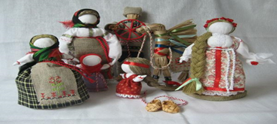
Приложение 2
Анализ результатов анкетирования
1.Есть ли в Вашей семье или у Вас талисман (оберег)?
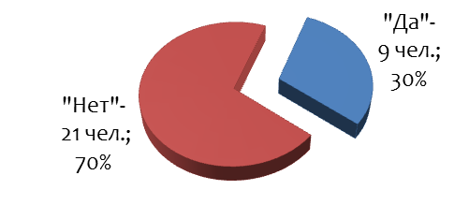
2.Знаетели ли Вы какие-либо обрядовые куклы или куклы-обереги?

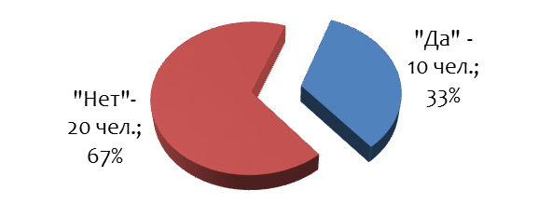
3. Хотели бы Вы сделать куклу-оберег своими руками?
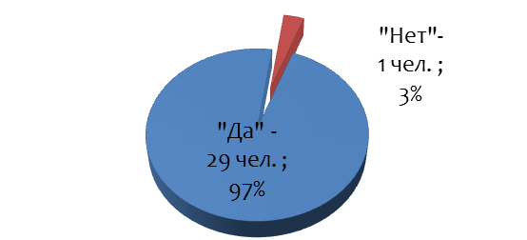
4.Верите ли Вы, что кукла может стать защитницей и помощником?
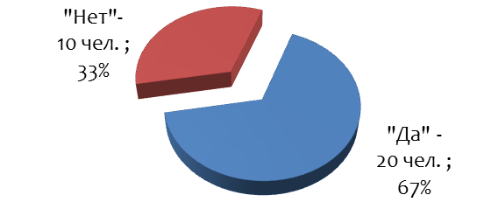

Приложение 3
Мастер-класс по изготовлению свадебной обрядовой куклы Неразлучники
Видеофайл «Мастер-класс Неразлучники».avi
Расположение: https://cloud.mail.ru/public/N7ZS/mUJg6kvgP
Слайд № 13 в презентации
Размер: размер 918 Мб
Продолжительность: 00:04:14
Фрагменты мастер-класса:
VI. Заключение.
Учитель. Вот и подошёл к завершению наше занятие!
- Как вы думаете? Почему русский народ бережно хранит свои традиции?
-С какими народными традициями и обрядами вы познакомились?
– Как исторические события влияют на культуру человеческого бытия?
– Что воспитывают в людях народные традиции?
VII. Итог.
Русские народные праздники необыкновенно богаты и разнообразны. Хочется верить, что неподдельный интерес к русской культуре позволит сохранить русские традиции и обычаи и передать их нашим потомкам.
Спасибо за внимание!
Работа опубликована на сайте «Продленка» Чаплыгиной О. В.
Адрес публикации: https://www.prodlenka.org/metodicheskie-razrabotki/498008-tradicii-i-obychai-russkogo-naroda
Приложение №1

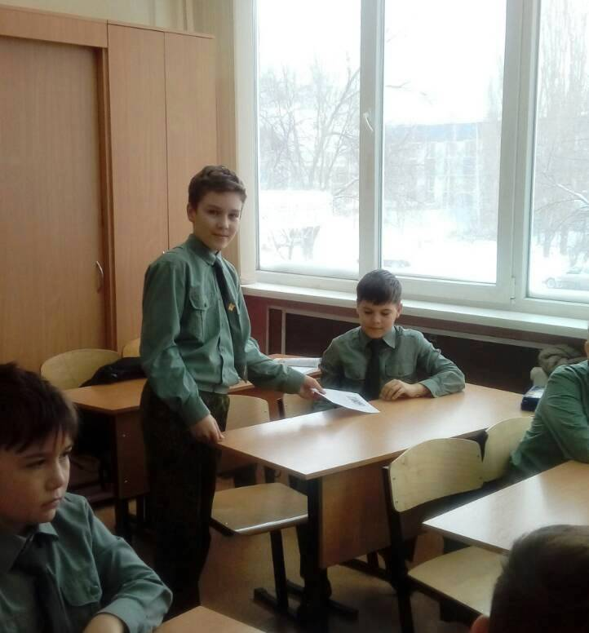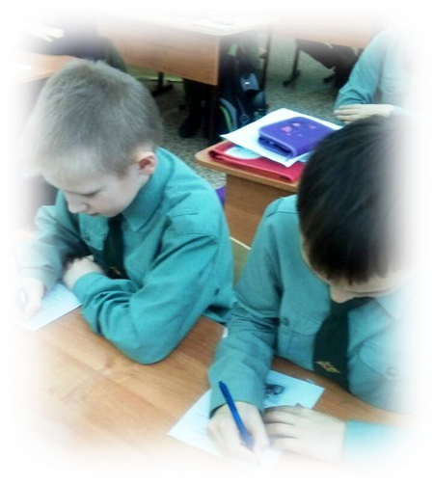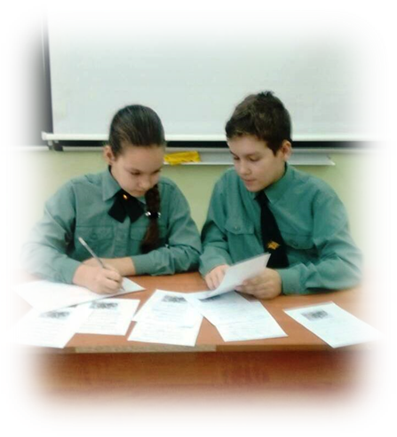

Приложение №2
Видеоурок мы показали своим одноклассникам. Дети проявили большой интерес к этой работе и мы, обсудив с учителем, решили изготовить кукол на одном из уроков технологии:
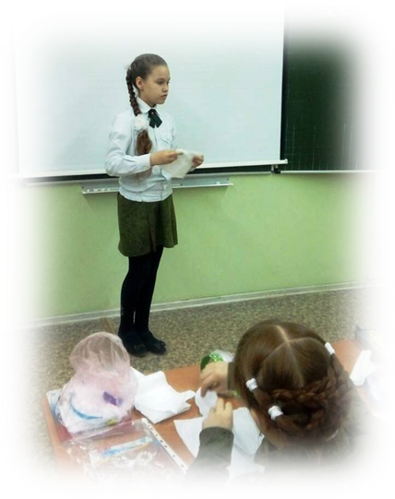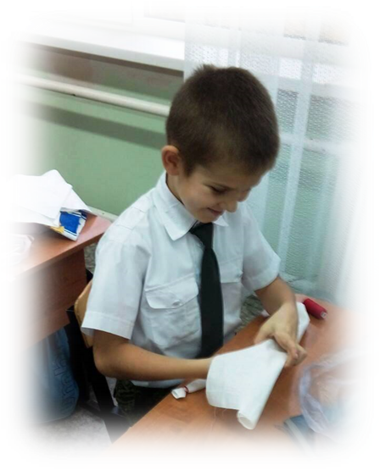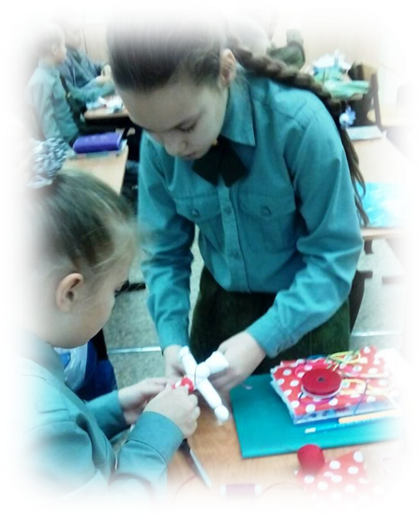
Так, на практике ребята изучили традиционные технологии изготовления русских кукол.
Приложение №4
Мастер-класс по изготовлению обрядовой свадебной куклы Неразлучники
https://cloud.mail.ru/public/N7ZS/mUJg6kvgP
Приложение №5
Презентация
Автор работы: Лихачёв Иван ученик МОУ СОШ «Патриот» с кадетскими классами им Ю. М. Дейнеко»
Руководитель работы: Чаплыгина Ольга Владимировна, учитель начальных классов МОУ СОШ «Патриот» с кадетскими классами им Ю. М. Дейнеко»
Номинация: «Я Россию люблю хлебосольную – за размах её русской души»
Тема презентации: «Национальные блюда Покровской слободы. «Вареники»
https://disk.yandex.ru/i/rfSgum1ui_F9ng
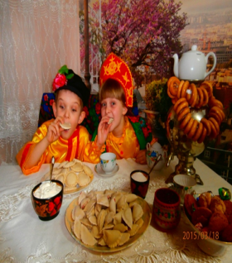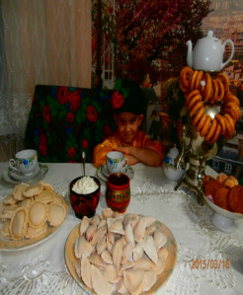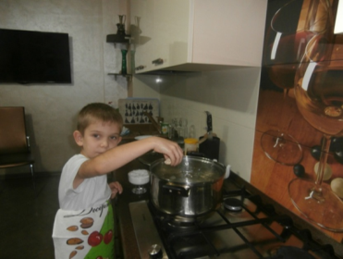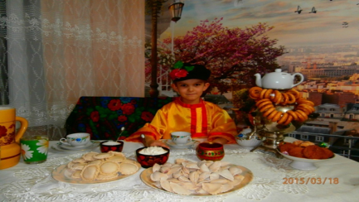
Приложение №6
Презентация к классному часу «Что мы знаем о России»
https://disk.yandex.ru/d/JybbB9D44HkphA
Презентация размещена на сайте «Урок РФ» на личной странице учителя.
Приложение №7
Выступление обучающихся на муниципальном конкурсе «Символы России»
Номер и костюмы подготовлены Чаплыгиной О.В.
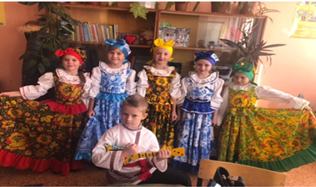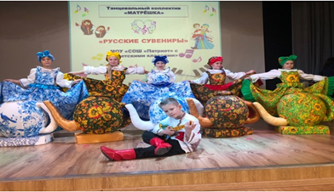
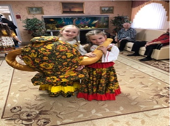
Приложение №8
Социально – значимая акция «День пожилого человека» в доме – интернате для пожилых людей. Я связалась с директором интерната, нам назначили время, дети сделали поделки своими руками, я составила сценарий мероприятия. К нашей акции присоединились родители моих учеников, родители, ученики, учителя параллельных классов. Это мероприятия имело большое воспитательное значение, прежде всего – связь поколений.
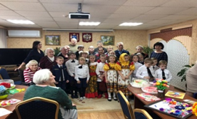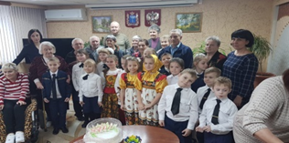
Приложение №9
Мастер – класс по изготовлению пончиков
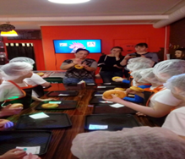
Приложение №10
Выступление подготовлено на всероссийский конкурс «9 мая»
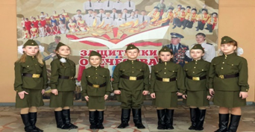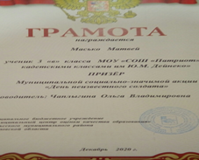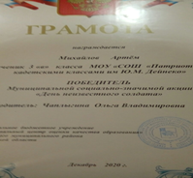
Приложение №11
Социально – значимый проект «Вторая жизнь перчатки»
На классных часах провожу беседы о доброте, сострадании, толерантности к другим людям, бережливости. Стараюсь в детях воспитать аккуратность. Ученицы моего класса наводили порядок в гардеробе. Обнаружили, перчатки, варежки… Хозяина вещей мы не нашли. Вещи оказались лишними и ненужными в гардеробе. Выбрасывать вещи мы не хотели. Посоветовавшись с родителями и детьми класса, мы решили дать вторую жизнь варежкам и перчаткам. Так появился социально – значимый проект «Вторая жизнь варежки». Я нашла образцы игрушек. В группе продленного дня, на перемене дети шили игрушки. Они были увлечены работой. Одна из мам моего класса предложила связаться с директором детского садика № 75 и организовать акцию «Подари ребёнку игрушку». Я, дети, родители моих учеников были рады положительному результату акции. Ребята научились, бережно относится к вещам, шить игрушки, провели беседу с малышами в детском саду, защитили проект на 2-х муниципальных конкурсах, на которых получили призовые места.
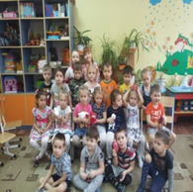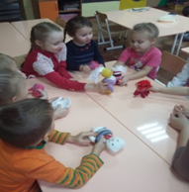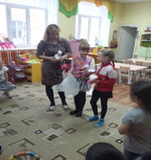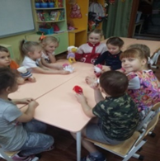
Приложение №12
В своей работе стараюсь раскрыть творческие способности детей, ребята активно принимают участие в конкурсах танца, песни, пишут сценарии к спектаклям, рисуют декорации. Я, родители моих учеников активно им помогаем. Учитель редактирует тексты, костюмы, эскизы. Родители по эскизам детей шьют костюмы, делают декорации. Благодаря совместной работе учителя, детей и родителей наш коллектив становится победителями в творческих конкурсах.
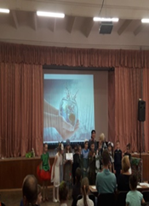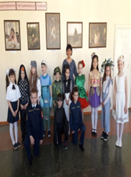
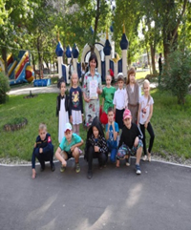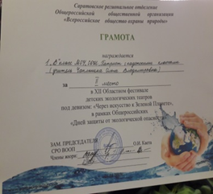
Приложение №13
Презентация к классному часу « Страницы истории России» Презентация «Петр I»
https://disk.yandex.ru/i/QhZCNcjXbNeCmw

